Türkiye Jeoloji Kurumu Bülteni, C. 23, 101-118, Ağustos 1980
Bulletin of the Geological Society of Turkey, V. 23, 101 — 118, August 1980

Toroslar'ın Helenidler ve Zagridler Arasındaki Yapısal Rolü.

The Structural behavior of Taurus between Hellenides and Zagrids
Luc—Emmanuel RICOU Laboratoire de Geologie Historique, Üniversite Paris—Sud, Centre d'ORSAY
ÖZ: Arap—Afrika platformu Türkiye Kenar Kıvrımlarında kuzeye doğru Senoniyen'de yerleşmiş ofiyolitli—radyolaritli ve Pliyosen'de yerleşmiş metamorfik masif napların altındalar. Bu bölgede Arabistan'ın alpin kenarı boyunca, Zagrosa kadar izlenen bir yapısal istif vardır. Bu platform daha kuzeyde tekrar gözükür ve Toroslar'ın "Kireçtaşı Ekseni"ni oluşturur. Toroslar'ın Kireçtaşı Ekseni kuzeyden başlıyarak Senoniyen, Eo—Oligosen ve Miyopliyosen'de yerleşmiş radyolaritli, ofiyolitli ve metamorfik napların altında pencereler dizisi şeklinde yeralır. Bu otokton ve naplar batıya doğru Helenidler'de devam eder.
Bu yapısal analiz Helenidler'de Toridler'de ve Zagridler'de ortak bir paleocoğrafya kurulmasına olanak sağlar. Senoniyen tek-tonik fazına kadar Yunanistan'daki Apuliyen, İyoniyen ve Gavrovo zonları, Türkiye'deki Kireçtaşı Ekseni ve Kenar Kıvrımları, Irak ve İran'daki sedimenter Zagroslar aynı Arap—Afrika platformuna aittirler. Bu platform kuzeye doğru radyolaritik bir çukurla sınırlı idi. Bu çukurluk Pind zonu (Yunanistan'da), Toroslar, Kıbrıs ve Türkiye Kenar Kıvrımı naplarındaki radyolaritlerle İran'daki Pichakum ve Umman'daki Hawvasina radyolaritlerine kadar tüm Ofiyolitli Yayın radyolaritlerini kapsamaktaydı. Bu çukurluğun ötesinde metamorfik masifler ve ofiyolitler yeralmaktaydı.
Senoniyen, Eo—Oligosen ve Miyo—Pliyosen'de olmak üzere birbirini izleyen üç tektonik faz bu sistemi parçaladılar. Bu tektonik fazlar daha önceki paleocoğrafya verev gelişmiş olduklarından ve kendi aralarında da yön farkı bulunduğundan bu fazların
oluşturduğu yapılar herhangibir boylama göre değişmektedirler. Ancak bu değişkenlik sistemi Helenidler'den Zagridlere kadar
olan temel birliğini maskelemektedir.
ABSTRACT: The soulheastren part of Turkey is easily correlated with the Zagros and shows form South to North: the Arabian Platform, the ophiolitic and radiolaritic nappes emplaced during the Meastrichtian, the Bitlis—Pütürge metamorphic belt emplaced during the Mio—Pliocene. Correlatione are given in terms of structural units and paleogeographic zones.
North oî the Bitlis—Pütürge massives appears the typical Tauric organisatino, 1. e. an east—west belt of limestone outcrops
extending from the Aegean Sea to the Munzur dağ, the Taurus Calcareous Axis, surrounded by radiolaritic series, ophiolites and metamorphic massives. A stratigraphic and structural analysis shows that these limestone outcrops are tectonec windows beloning to the Arabian platform and covered by radiolaritic, aphiolitic and metamorphic nappes.
Consequently a paleogeographic recontruction is given for the mesozoic times in wich the Apullian, Ionian and Gavore zones in Greece, the Taurus limestone Axis and the Arabian platform all belong to the same arabo—african platform over wich te formations coming from the Tethys will be overthrusted from North to South in three mainsstages: meastrichtian, eo—t>ligosene and mio—pliocene.

GİRİŞ
Bu yazı Alp—Akdeniz kuşağının güney kesiminde yeralan Toroslar'ın batıda Helenidler, doğuda Zagridler arasındaki önemini belitmek amacıyla, tek başına ya da çeşitli araştırmacılarla birlikte yürüttüğüm çalışmaları ele almaktadır. Yayımlanmış çalışmalar ilgili bölümlerin başında belirtilmektedir. Bu çalış-malar Zagroslar'daki çalışmalar sırasında yapılan karşılaştırıl-malarla, Toroslar'da doğudan batıya karşılaştırılmalarda ortaya çıkan sorunların çözümü için yapılan çalışmaları kapsamak-tadır.
• Arap platformundan kuzeye doğru gidildiğinde önce platformun kıvrımlı kenarını oluşturan "Türk Kenar Kıvrımlarına rastlanır. Ancak platformun bu kıvrımlı kenarı Senoniyen'de kuzeyden gelerek yerleşmiş ofîyolit ve rodyolaritleri de kapsar. Daha kuzeyde Bitlis şariyajına rastlanır. Bu şariyajla allokton metamorfik masifler, ekaylı bir taban aracılığıyla, Kenar Kıvrımları üzerine yürümüşlerdir. Bu düzen Zagroslar'daki düzenle tamamıyle karşılaştırabilmektedir. Daha kuzeyde, Bitlis ve Pütürge masifleri ve onların batı Toroslar'daki karşılığı olan Alanya masifinin kuzeyinde yeni bir düzenle karşılaşılır. Burada Toroslar'ın Kireçtaşı Ekseni"ni oluşturan bir dizi kireçtaşı birimi Ege'den Munzurlar'a kadar yüzeyler. Bu eksen her iki tarafından radyolaritler, ofiyolitler ve metamorfik masiflerle sınırlanmıştır. Kireçtaşı ekseni Ege denizinin ötesinde dış Helenidler'in kireçtaşı dizilimine bağlanır.
Sorun, Kireçtaşı Ekseni'nin bağmsız bir platformu mu temsil ettiği, yoksa sadece Arap—Afrika platrfomunun kuzeyden gelen radyolaritli, ofiyolitli ve metamorfitli napların altındaki pencerelerde yeniden yüzeylemeleri mi olduğudur. Birinci şıkta Toroslar'ın paleocoğrafyasının çok özel bir durum göstermesi gerekir. Bu durumda birbirinden radyolaritli ve ofiyolitli zonlara ayrılmış üç ayrı kratonun (kireçtaşı Ekseni, Güney Türkiye'nin metamorfik masifleri ve Arap platformu) varlığı sözkonusudur. İkinci şıkta ise kuzeyden radyolaritler, ofiyolitler ve metomorfik masiflerle sınırlanmış tek bir Arap—Afrika platformunun varlığına dayanan basit bir şema kurma olanağı vardır. Bu şema Helenidler ve Zagridler'le tamamıyla deneştirilebilecek bir şemadır, ve sonuçta ikinci çözümün ağır bastığı görülecektir.
Önce Güneydoğu Anadolu Kenar Kıvrımları ile Zagroslar arasındaki ilişkiler daha sonra Toroslar'ın Kireçtaşı Ekseni'nin ortaya çıkardığı sorunlar tartışılacaktır.
KENAR KIVRIMLARI İLE ZAGROSLARARASINDAKİ İLİŞKİLER
Arap levhasının önünde yeralan Kenar Kıvırmları ve Zagroslar birbirlerinin uzantısıdır. İkisi birden Senoniyen'de yerleşmiş ofiyolitli bir kuşak bulundururlar (Arap Çevresi Ofiyolitli Yayı). Her ikisi de kuzey ve kuzey doğuya doğru metamorfik masiflerin şariyajıyla (Pütürge—Bitlis şariyajı) sınırlanmış Pliyosen yaşta kıvrımlı tek bir sisteme aittirler. Bu şariyajlar, altlarında özel fasiyeste allokton Tersiyer formasyonlarından oluşan bir tabanın bulunuşu ile belirgindirler (Maden—başkale Ekayları, Zagrosların Tersiyer Ekayları). Deneştirmeler önce ofiyolit ve radyolitler düzeyinde daha sonra paleocoğrafya açısından ve tersiyer arasındaki tektonik gelişim açısından ele alınacaktır.
Arap Çevresi Ofiyolitli Yayı (Ricou, 1971 'den)
Kenar Kıvrımları'nın ofiyolit ve radyolitleri, yüzeylemelerine ya da sondaj verilerine göre, Gaziantep dolaylarından Hazro'ya kadar uzanan bir çizginin kuzeyinde bilinmektedirler (Şekil 1). Bunlar Arap Platformunun sedimanter serilerinin bağrında Kampano— Maestrihtiyen yaşta Kastel Filişi'nin üstünde ve üst Maestrihtiyen ve Tersiyer yaşta transgressif örtüsünün altında yer alırlar. Rigo ve Righi ve Cortesini (1964) bunların, Kundign (1956)'in önerdiği biçimde bir ofiyolitik erüpsiyona bağlı bulunmadığını, platformun kuzeyinde Mesozoyik sırasında var olan bir havzada birikmiş Radyolarit, Ofiyolit ve Kireçtaşlarının Maestrihtiyen'de gravitenin etkili olduğu bir tektonik yerleşimle ilgili olduğunu ileri sürmüştür. Bu Allokton malzeme içinde renkli şistler ve radyolitlerden oluşan Perdeso birimini, başlıca ultrabazik kayalardan oluşan Çermik birimini ve Mesozoyik kireçtaşlarından oluşan Hezan birimini ayırtlarlar. Bu malzeme kuzey batı köşede Suriye'den başlayarak Zagroslar'dan geçip Umman'a kadar bütün Arap platformu boyunca yer alır. Tümünü "Arap Çevresi Ofiyolitli Yayı" olarak adlandırdığım, Senoniyen'de gravite aracılığı ile yerleşmiş olan bu napların, sistematik olarak aynı konumda bulunduklarını göstermek mümkündür ( Şekil 2).
Suriye'nin kuzey batısında, Hatay yörelerinde otokton Maesrtihtiyen üzerinde allokton formasyonlar yeralmaktadır: Triyas yaşta Halobia'lı kireç taşları, bitkili kumtaşları, lavlar, radiyolitler ve Jura—Kretase yaşta çökelleri kapsayan tortul bir tupluluk; yeşil şist ve amfibolit fasiyesinde metamorfik kayaların iri blokları ve ofiyolitler Üst Maestrihtiyen ve Eosen transgresif serileri tektonik sonrası bir örtü niteliğindedir. Dubertret 1953'e değin bir tektonik yerleşmeyi savunmuş,
o tarihten sonra ofiyolit yayılması şeklinde yerleşmeyi kabul etmeyi sağlayan bir tartışmayı bu yazıda yeniden ele almayı
istemiyorum ve bu konuda daha duyarlı gözlem ve verileri
içeren yayınları okuyucuya bildirmekle yetiniyorum Parrot (1974 a,b) Withechurch ve Parrot (1974).
Kenar Kıvrımlarının güneydoğusunda İran Kürdistanın'da otoktonun üst seviyeleri Maestrihtiyen yaşta Amiral Flişi ile temsil edilir ve üste doğru şu allokton formasyonları yeralır, Mesozoyik yaşta Kermanşah radyolitleri; yaşı Jurasik'ten Türoniyen'e kadar uzanan Bisitoun kireçtaşları; ofiyolitler (Braud, 1970). Buradaki posttektonik örtü çok gençtir (Miyosen), ve dolayısıyla Senoniyen'den sonra bir tektonik etkinliğin gelişmiş olabileceği olası dışı tutulamaz.
Fars bölgesinde (İran Zagrosları'nda Neyriz bölgesi) Konia- siyen yaşta Arsenjan flişi otoktonun en üst seviyelerini temsil eder ve alttan üste doğru şu seviyelerden oluşan bir allokton topluluğun altında yeralır: Pichakun radyolitleri (Üst Triyas— Senoniyen); metamorfik iri kaya kütleleri ve Permiyen ya da Triyas yaşta ekzotik kaya blokları; ofiyolitler. Bunu izleyen üst Maestrihtiyen ve Paleosen transgresyonu otoktonu ve alloktonu örter (Richou, 1968; 1974).
Umman'da otoktonun en üst seviyeleri Santono—Kampani- yen yaşta Muti'nin şeylleri, kumtaşları ve çakıltaşlarıdır. Bunların üstünde aşağıdan yukarı doğru şu allokton formasyonlar yer alır: Triyas'tan Kretase'ye kadar uzanan Hawasina radyolitli serileri; Permiyen'den Berriaziyin'e kadar uzanan ekzotik kireçtaşları, yeşilşist ve amfibolit fasiyesinde metamorfik kaya kütleleri; Şemail ofiyolitleri. Maestrihtihyen ve Paleosen otoktonu ve napları örtmektedir. Umman'in jeolojisinin ayrıntılı ve güncel bir tanımlaması Glennie ve diğerleri (1973) de bulunabilir.
Şu halde Kenar Kıvrımları'nın ofiyolitli ve radyolaritli napları, Arap Platformu üzerinde aynı çağda yerleşmiş yaygın bir nap topluluğuna girer. Aynı malzeme Kıbrıs'ta bulunur; Kıbrıs'taki Mamnonia radyolaritli serileriyle Suriye'deki Bassit serileri arasındaki benzerlikler uzun zamandan beri bilinmekteydi ve son olarak Lappierre ve Parrot (1972) tarafından belirtilmiştir; Kıbrıs'taki Troodos ofiyolitleri Suriye'dekilere benzemektedir (Parrot, 1974 a). Yapısal bakımdan Mamonia radyolaritleri Suriye'deki gibi Maestrihtiyen'de şariye olmuşlardır (Turnur, 1968; Lapiere, 1970, 1975). Bazan Troodos ofyolitleri sariye olmuş okyanus kabuğu parçası olarak kabul edilir, ancak nasıl yüzeylediği tektonik konumundan çıkartılamamaktadır. Bu ofiyolitlerin de Mamonia napları ve Ofiyolitli Yay topluluğunun ofiyolitli ve radyolaritli napları gibi bir dizi Maestrihtiyen naplarının parçası olarak gelmiş olması mümkündür.

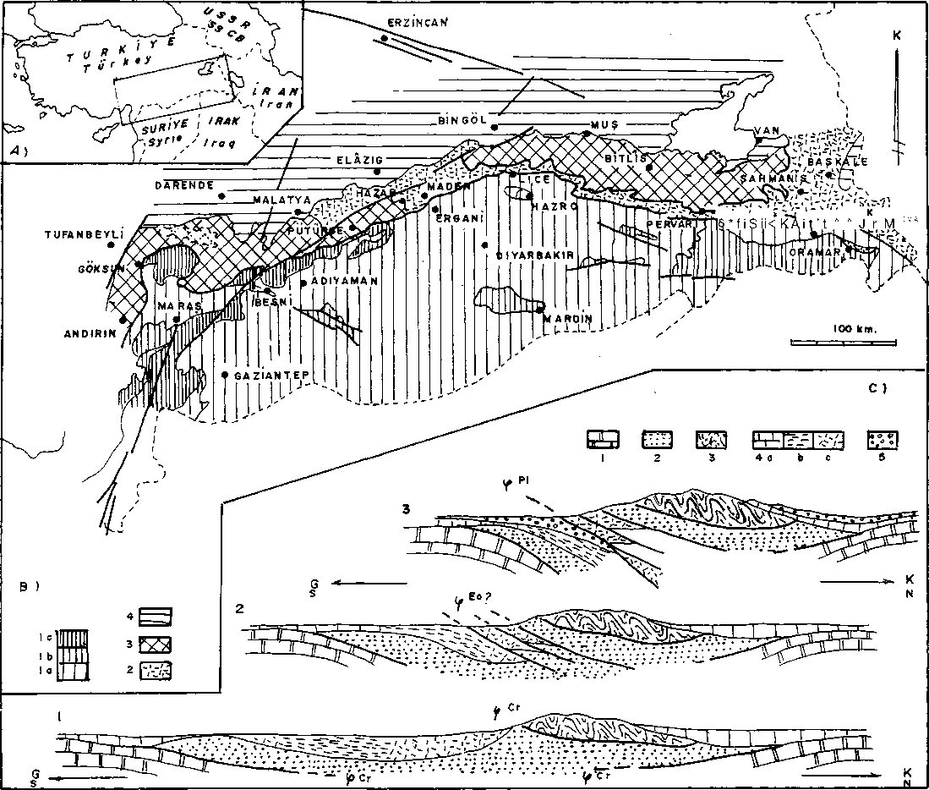

Şekil 1. Güneydoğu Anadolu Kenar Kıvrımları
- Bulduru haritası
- Yapısal Şema
1. Kenar kıvrımları (la Tersiyer örtüsü, lb Otokton Arap Bloku, lc Senoniyen ofiyolit naplari) 2) Maden Başkale ekayları
3. Pütürge ve Bitlis metamorfitleri 4 Arka ülke, az kıvrımlı Eosen
- Yapısal kesitler
1. Senoniyen tektonik evresi sonrası 2 Olasılı Eo—Oligosen tektonik evresi sonrası 3 Pliyosen tektonik evresi sonrası
Lejant: 1. Mesozoyik otokton, 2. Senoniyen yaşlı ofiyolit nap lan, 3. Metamorfîtler, 4. Eosen (a. kireçtaşı, b. marnlı kireçtaşı, c. volkanik kayalar), 5. Miyosen.
Figure 1. Southeastern Turkey
- Location nap
- Structural schema
1. Border falds (la Tertiary cover, lb Arabian autochtonous basement, lc Senonian ophiolitic nappes) 2. Maden—Başkale imbricated zone
3. Pütürge and Bitlis metamorphics 4. Backland with slightly folded Eocene
- Successive strucaral sections
1. After Senonian tektonics 2. After the supposed Eo—Oligocene tectonics 3. Present stage, after Pliocene tectonics
Lejant: 1. Mesozoic autochthonous, 2. Senonian ophiolitic nappes, 3, Metariiorphics, 4. Eocene (a. limestones, b. marly limestones, c. volcanic
series), 5. Miocene.
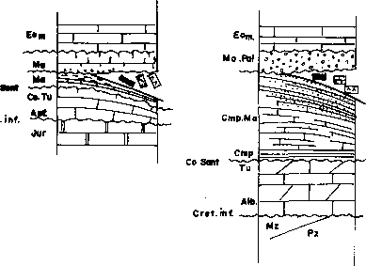
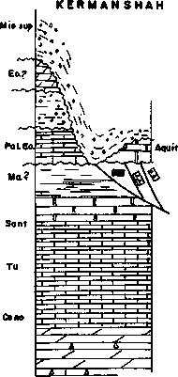
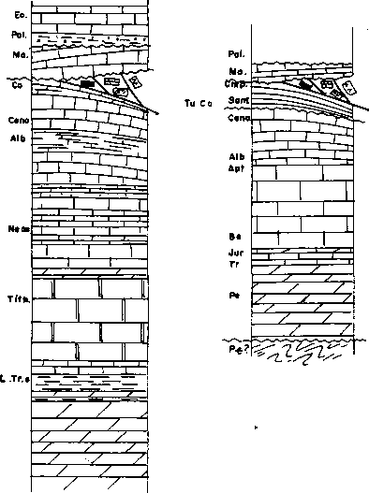
HATAY v. SURİYE Hatay and Syria
NEYRIZ
OMAN
LİTOLOJİ* L E JAN D
Legend* Lİthologıgu*
TAŞINMIŞ GİRİMLER
KONGLOMERA ¹—Conglomeratı ES3 ^?_{ch} i-7 i DOLOMİT ’ ooiomie»
MARN
M/ırl KİREÇTAŞI Lımeetone*
DOKANAK
Lacune
TEKTONİK DOKANAK
— '' Confect tekten ic
TÜRKİYE KENAR KIVRIMLARI
Bondar fol os of Turkey
Şekil 2. Arap Çevresi Yayı üzerinde ofiyolitlerin konumu
Figure 2. The strathigraphic position of the ophiolitic nappes around Arabia.

Daha batıda Antalya naplarının radyolaritli ve ofiyolitli malzemesi Kıbrıs'taki ve Suriye'dekilerle karşılaştırılabilir; daha da batıda Pinde radyolaritleri stratigrafi ve paleocoğraf-yalarıyla Ofiyolit Yay'ınkilerle, özellikle Fars ve Umman'dakilerle benzerlik gösterir (Riçhou, 1968; 1973). Pinde radyolaritleri, daha sonra değineceğimiz üzere, Mesozoyik sırasında aynı çukurluğa aittirler ancak Ofiyolitli Yay'ın naplarını yerleştiren Senoniyen orojenezine uğramamışlardır.
Tersiyer'deki Tektonik Gelişme ve Paleocoğrafya (Ricou, 1973; 1974; Braud ve Ricou, 1975'den)
Senoniyen'den itibaren, Kenar Kıvrımlarını Arap otokto- nunun radyolaritli—"ofiyolitli napları örtmüştür. Bu topluluk Pliyosen tektonik fazında tümüyle kıvrımlanarak gerçek anlamda Kenar Kıvrımlarını oluşturmuştur, kenar Kıvrımları genellikle otoktondur, ancak Irak sınırında olduğu gibi bazan ekaylıdır. Bunlar kuzeye doğru Bitlis Şariyajı altında kaybolur. Bitlis Şariyajı Bitlis ve Pütürge metamorfiklerinin altında özel fasi-y eslerde ki Maden—Başkale ekaylarından oluşmuş ekaylı bir taban üzerine yeralan karmaşık bir ana faydır (Şekil 1). Aynı yapısal düzen Zagroslar'da da bilinir ve Senoniyen fazından itibaren stratigrafi ve paleocoğrafya açısından deneştirmeler yapılabilir.
Senoniyen tektoniğinden önce Kenar Kıvrımları bölgesindeki Arap platformunun paleocoğrafyası alp yönlerine yabancıydı ve Arap kalkanının üzerinde, örneğin Nedj Kabartısı gibi kuzey—güney doğrultulu tipik yapılar sıralanmıştı. Bu kabartı Kenar Kıvrımları bölgesine de uzanmaktaydı; bu bölge Mesozoyik sırasında su dışına çıkmaların ve aşınmaların önemli olduğu yüksek bir bölgedir. Örneğin Mardin bölgesinde görüldüğü gibi Apsiyen doğrudan doğruya Paleozoyik üzerine gelebilmektedir.
Senoniyen tektoniğinden sonra Paleocoğrafya alpin bir doğrultu kazanır; bu doğrultu, Akdeniz'den Umman'a kadar uzanan kıvrımlı sıradağlarınkine hemen hemen paraleldir. Kenar Kıvrımları kuşağında güneyden kuzeye doğru şu paleocoğrafik zonlanma görülür. Su dışına çıkmış Merkezi Arabistan, Zagros Kenar Çukurluğu, Fars yükseltisi ve Fliş Çukurluğu (Şekil 3). Zagros Kenar Çukurluğu, Maestrihtiyen'den Oligosen'e hatta yer yer Miyosenin Alt kısımlarına kadar planktonik fasiyesle karakterize edilir. Fars yükseltisi sıkça yinelenen su dışına çıkmalar ve birbirini izleyen Maestrihtiyen, Paleosen—Eosen ve Miyosen yaşta üç transgresyonla, özellikle konglomera ve evaporitlerden oluşan neritik fasiyesle karakterize edilmiştir. Fliş çukurluğu ise sürekli olarak pelajiktir; Paleosen'de denizaltı lavlarıyla, Eo—Oligosen'de ise birbirini izleyen iki fişle karakterize edilir.
Malzeme: Kenar Kıvrımlarının büyük bir bölümü dar anlamda Fars yükseltisine aittir. Tipik neritik karakter taşıyan bu bölgede Maestrihtiyen yaşta detritik Antak Formasyonu, Paleosen yaşta kırmızı Gercüş tabakaları ve Alt Miyosen yaşta Silvan resital kireç taşlarıyla temsil edilen ardarda üç transgresyon görülür.
Kenar Kıvrımlarının kuzey kısmında Tersiyer istifi, Rigo de Righi ve Cortesini (1954) tarafından,Hazro kuzeyinde tanımlanmış olan, Miyosen yaşta Lice fişi ile sonuçlanır. Bu düzenli ve oldukça ince kuvars taneli fiş bütün Zagroslar boyunca bilinen yaşıt fişle tıpatıp aynıdır. Batıya doğru Maraş ve Andırın bölgesiyle İskenderun körfezi yakınma kadar fiş tanınır. Maraş bölgesinde bu fişin üstünde, Zagros bölgesinde de bilindiği gibi bir konglomeratik formasyon yeralır; Kıbrıs'ta Kythrea Flişi adı altında yeniden ortaya çıkar.
Lice bölgesinde bu fiş, Radelli (1971) tarafından belirtildiği üzere, Eosen kireçtaşlarını kapsayan olistostromlarla sona erer. Ancak ekaylanma hipozeti de gözden uzak tutulmalı.
Yeniden belirtmek gerekirse Miyosen fiş havzası güneye doğru önceden (Maestrihtiyen'den) beri var olan Fars yükseltisine kadar uzanır. Bu bölgede Zagroslar'da da izlendiği gibi (Bizon ve diğerleri, 1972) fîliş havzasının tasmasıyla oluşan bir paleocoğrafik sınır yer değiştirmesi görülür. Zagroslarda Miyosen flişi güneybatıya doğru Eosen fiş sahasının ötesine aşar.
İran Zagrosları boyunca Irak sınırına kadar izlenen ve Fars yükseltisinin kuzeydoğusunda yeralmakta olan bu Eosen flişi Türkiye Kenar Kıvrımları bölgesinde bulunmamıştır. Çünkü metamorfîk masifler Pliyosen'de Fars yükseltisine kadar yürümüşlerdir. Yine de Hakkari bölgesinde Cilo dağının kuzeydoğu yamacında (Yüksekova ile Oramar arasında) aşağıdaki kesiti izleyebildik (bu kesit Irak'ta Amadiyah'tan itibaren üst üste bindirmiş papaotokton ekayların en kuzeyinde yer almaktadır):
— Ofiyolitler (Kireç taşları ve radyolaritlerle birlikte); bunlar Senoniyen öncesi otokton üzerinde yeralan naplar şeklindedir.
— Kırmızı Çakıltaşları; elemanların çoğunluğunu ofiyolit ve radyolarit oluşturmaktadır; transgresiftir ve aşağıda belirtilen örtünün tabanını oluşturmaktadır:
— Alveolinli masif kireç taşları; bunlar uzun bir yükselti oluşturmaktadır ve 1/500.000 ölçekli Türkiye Jeoloji harita- sı'nda "el" ile simgelenmiş tir.
— Marnlı kireçtaşlarıyla ardalanmalı Alveolinli ve Nümmülitli kireçtaşları;
— Son olarak, marn ve yapraklı marnlı kireçtaşlarından oluşmuş kalın bir istif; bu istif birkaç çakıltaşı arakatkısını kapsar. Son birim çok tektonize olmuş, yersel olarak şistozite kazanmış ve metamorfizmaya uğramıştır. İstif Eosenle başlar ve görünür bir kesiklik olmadan Lepidocylina'lı Oligosen'e kadar süreklilik gösterir. Marn ve daha sert seviyelerin ardalanması birime fiş görünümü verir. Burada olasılıkla Eosen fiş çukurunun dış kenarında bulunmaktadır. Bu fasiyes Kermanşah bölgesindeki Kandouleh ekaylarınkini (Braud, 1970) az çok anımsatmaktadır.
Hakkari'de Oramar yolu kesiti ayrıca bir tektonik düzeni de açıklamaktadır: Marnlı kereçtaşı biriminin alt sınırı, Alveolinli ve Nummulitli Kireçtaşlarını n üzerinde yeraldığından, 1/500.000 ölçekli jeoloji haritasında yaklaşık 150 km. uzunlukta ve batıya doğru ana Bitlis şariyejına uyan anormal bir dokanakla çizilmiştir. Bu çizim Bitlis şariyajının doğu uzantısı olarak pekçok yazar tarafından kullanılmıştır ki bu bir hatadır.
Dolayısıyla otokton ve parotokton Kenar Kıvrımları önemli bir bölümüyle Fars yükseltisine aittir; ancak kuzey kesimlerinde, Zagrosta tanımlanmış olan, Eo—Oligosen ve Miyosen fiş zonuna doğru geçiş gösterirler.
Maden—Başkale ekayları ilerleyen metamorfik masiflerin önünde itilmiş bir kabartı oluştururlar ve bu ekayların kendileri de gerçek anlamdaki Kenar Kıvrımlarının üzerinde yürümüşlerdir. Paleosen fasiyesleriyle Zagroslarda tanımlanmış olan fiş zonuna bağlanırlar. Maden bölgesindeki (batı Pütürge masifi ile doğuda Bitlis masifi arasında) ve Başkale bölgesinde (Bitlis
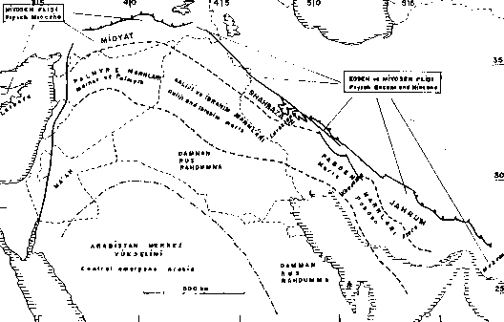
Şekil 3. Arap Platformu üzerinde Eosen paleocoğrafyası.
Figure 3. Eocene paleogeography over Arabia.

masifinin doğu ucunda İran sınırına kadar olan bölgede) geniş yüzeyleme gösterirler.
Bu ekaylar Rigo de Righi ve Cortesini (1974) tarafından Maden bölgesinde tanımlanmış ve iki topluluğa ayrılmışlardır: bu topluluklardan biri Kretase sonu—Paleosen yaşta fiş türünde çok kalın marn serileri ve grovakımsı seviyelerden (Hazar Birimi) diğeri ise Paleosen Eosen yaşta bazik lavlar, Globorotalisli, yersel silisli kırmızı kireçtaşları; marnlar ve kireçtaşlarından (Maden Birimi) oluşmuştur. Maden bölgesinde Eosen serileri içinde intrüsif gabrolar görülmüştür (Griffitts ve diğerleri, 1972). Nihayet Aykulu ve Evans (1974) bölgedeki Oligosen arenitlerini Karabegan Formasyonu adı altında tanımlamışlardır.
Bu verilere Elazığ doğusundaki Murat vadisi boyunca Glo- borotalialı kırmızı kireçtaşlarıyla birlikte bulunan Nümmülitli beyaz kireçtaşlarınm varlığını da ekleyebiliriz. Nihayet bu serinin bazen metamorfizma izleri gösterdiğini de gözledik (kuvarsın yeniden kristallenmesi, klorit ve olasılıkla stilpnomela- mn ortaya çıkması).
Bu seriler metamorfiklerin şariyajı altında görülerekten doğuya doğru devam eder. Bitlis masifinin doğu ucunda 100 kilometreden daha geniş alan kaplayarak büyük bir gelişme gösterirler ve Başkale'nin batı ve güneybatısındaki dağlık alanın tümünü kapsarlar. Büyük Zap'ın yüksek vadisinde oldukça güzel bir kesit veren bu seriler Maden bölgelerindekilerle her bakımdan benzerdirler. Bundan başka Şamanis yakınında ofiyolitlerin üzerinde ofiyolit elemanlı kırıntılı seviyelerin aracılığıyla Eosen kireçtaşlarının transgresyonu görülebilmektedir.
Maden—Başkale serilerinin bazı niteliklerini vurgulamaya değer:
— Bunlar batı İran'ın Paleosen formasyonları (Braud, 1970) ile her bakımdan aynıdırlar; hatta bunların hemen hemen devamlı yüzeylemeler şeklinde iki bölge arasında İran—Irak sınırı boyunca yeralmış olmaları da mümkündür (Kandil Formasyonu).
— Bu formasyonlar, Senoniyen sonunda tektonizmaya uğramış gerçek ofiyolitlere karıştırılmamalı. Bu karışıklık çoğunlukla bazik denizaltı ürünü olan bazen siplitik lavların bolluğundan ve intrüzif gabroların buluşundan doğmaktadır. Aslında eski ofiyolitler bazen bu zonda Maden—Başkale serisinin tabanı olarak ya da tektonik levhalar halinde yüzeylemek- tedirler.
— Buradaki tektonik deformasyonlar (kıvrımlar ve ekay- lanmalar) çok önemlidir; şistozite ve başlangıç halinde meta- morfizma yaygındır.
Yapısal Düzenleme. Otokton ve paraotokton kenar kıvnmlan- nın kuzey sınırı çeşitli kesitlerde aynı şekilde gözükmemektedir. Doğu Hakkari bölgelerinde Yüksekova'nın kuzeybatı—güneydoğu doğrult ulu faylarıyla sınırlanmışlardır (Şekil 1). Bu faylar sağ yanal atımlı Zagros diri fayının (Braud ve Ricou, 1971) doğrudan doğruya uzantısıdırlar. Batı yönünde Pervari'den Maraş'a kadar bütün haritalarda görüldüğü üzere, Maden—Başkale zonu Bitlis—Pütürge şariyajının altında ince bir şeride indirgenir. Maraş boylamında daha batıya doğru Bitlis şariyajı, Maden—Başkale ekay tabanı ile ya da onsuz Göksun ilçesinin yakınındaki dar, yarım pencereye kadar izlenebilmektedir. Bu yarım pencerenin batı yakasında Kenar Kıvrımları üzerinde yürüyen kayalar artık metamorfitler değil, masif kireçtaşlardır. Buradan itibaren KKD—GGB gidişli Kösürge dağı şariyajı G—GB ya doğru Karatepe şariyajı ile uzanmakta ve Kıbrıs yönünde Akdenizde kaybolmaktadır. Bir çok yazar bu fayın denizaltındaki sürekliliğinden söz etmişlerdir (Biju—Duval ve diğerleri 1974). Maden—Başkale taban durumunda gözükmektedir. Pütürge masifinin doğu ucunda da durum aynıdır; Hazar bucağının yakınında mikaşistlerin altına dalmaktadır. Pütürge masifinin kuzey kanadında, Malatya ve Elazığ arasında Maden— Başkale ekaylarının formasyonları yeniden görülmektedir. Malatya—Pütürge yolunda, Maden—Başkale formasyonlarındaki- lere benzeyen ve fosilsiz olan kırmızı miltaşlarının metamorfikler üzerine transgresyonu görülmektedir. Belki böylece, Maden— Başkale formasyonları metamorfik masifin normal örtüsünü oluştururlar. Masifin üzerinde başka bir transgresyon da, bu masifin gerilerine kadar yayılan ve çeşitli birimler üzerinde hemen hemen yatay olarak yeralan Malatya Eosenidir.
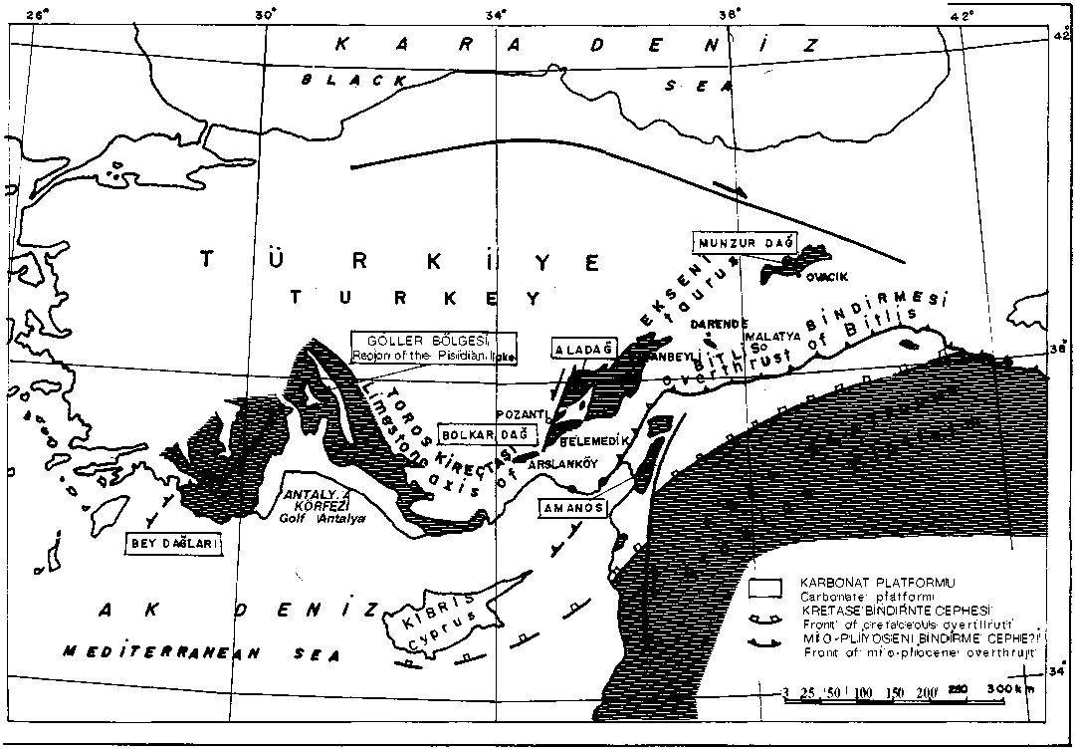
Maden—Başkale ekayları ve onları etkiliyen yeşilşist fasiye- sindeki metamorfizmanın İran Kürdistanın'da tam karşılıkları vardır; Braud (1970) bunların Miyosen yaşındaki bir trans- gresyondan önce kıvrımlanmış ve metamorfizmaya uğramış olduklarını göstermiştir. Bu ekaylarda ve ekaylı birimlerin metamorfik masiflerle olan tektonik üst dokanaklarında Miyosen ve daha genç formasyonlar sistemli olarak yeralmaktadırlar. Bu bakımdan ekayların metamorfizmasından ve aynı zamanda metamorfik masifler tarafından örtülmelerini sonuçlayan tonik deformasyonlara, Miyosen öncesi bir tektonik fazın neden olduğu savı gözden uzak tutulmalıdır.
Şekil 4. Arap Platformu ve Torosların Kireçtaşı Ekseni.
Figure 4. Outcrops of the Arabian Platform and Taurus Limestone Axis.
Pütürge ve Bitlis metomorfik masifleri özellikle güney yamaçları boyunca bindirmelidirler ve bu bindirmenin altında genellikle serpantinitlerin varlığı, Bitlis masifinin altında Mutki penceresinden (Hail ve Mason, 1972) ve masifin kuzey yamacında Gevaş yarı penceresinden (Altınlı, 1966) bilinir. Daha sonra Toroslar'ın Kireçtaşı Eksenini tartışırken göreceğimiz üzere aynı durum Pütürge masifinin kuzey yamacında da görülmektedir. Masiflerin serpantin tabanı üzerine tümüyle yürüdüklerini düşünmek akla yatkındır. Bu durumdan sorumlu olan tektonik faz kesinlikle Üst Eosen'den öncedir. Üst Eosen ve daha genç kayalar metamorfik masifinin kuzeyini de örten yatay bir örtü oluşturmakta ve Malatya bölgelerinde Pütürge masifi ile daha kuzeyde yüzeyleyen serpantinitlerin her ikisini birden transgressif olarak örtmektedir. Maestrihtiyen bu trans- gressif serinin yersel olarak tabanını oluşturduğundan (Akkuş, 1971) bu üst üste bindirme tektoniğinden Senoniyen fazının sorumlu olduğu düşünülebilir. Bu durum, Kireçtaşı Ekseni incelenmesinde doğrulanmaktadır.
Sonuçlar: Zagroslarda görülen hemen hemen tüm özellikleri Kenar Kıvrımlarında bulmaktayız. Bu benzerlikler şunlardır :
— Ofiyolitik Yayın napları ile belirlenen benzer Senoniyen tektoniği;
— Tersiyer'de Fars yükseltisi ve ffiş çukurluğunu (daha doğrusu birbirini izleyen çukurlukları) kapsayan benzer pale- ocoğrafya düzeni.
— Metamorfik masiflerin şariyajı ile belirlenen benzer Pliyosen tektoniği; bu benzerliklerden dolayı Kenar Kıvrımları Zagridlerin tamamlayıcı bir parçası olarak kabul etmek akla yatkındır (Ricou, 1973). Kenar Kıvrımlarında rastlanılan her fasilesin Zagridlerde bir karşılığı vardır. Ancak bunun tersi geçerli değildir; örneğin Zagridlerin Eo—Oligosen flişi kendi tipik fasiyesi ile Kenar Kıvrımlarında bulunmamıştır. Belki, Zagroslarda da bazan olduğu gibi daha sonraki şariyajlar altında bu fliş tamamen kaybolmuştur. Yine Miyosen ile Eosen arasında bir tektonik fazın varlığı gösterilememiştir ki bu Zagroslarda da zordur.
Sorunu çözümleyici verileri sağlayacak en umutlu bölge kuşkusuz Bitlis Şariyajı bölgesi ve Maden—Başkale Ekayları bölgesidir. Bu yörede belki de birbirini izleyen Bitlis Şariyaj- larını ortaya çıkarmak olasılık kazanacaktır. Gerçekten de Pütürge ve Bitlis masiflerinin altında aşağı doğru inildikçe çeşitli tektonik birimlere rastlanılmaktadır: serpantin levhacıkları, daha sonra Maden—Başkale Ekayları ve sonunda Miyosen flişi ile belirlenen otokton; ancak bu son anormal dokanağa oldukça doğru olarak Miyosen ya da Pliyo—kuvaterner yaşı verilebilmektedir. Serpantinler ve metamorfitler Senoniyen tektoniğinden etkilenmişlerdir; diğer yandan da Miyosen öncesi fazın varlığını düşündüren veriler vardır. Bu koşullar altında tektonik dokanaklarda bulunan en genç birim gözönünde tutularak aşağıda sıralanan tektonik evrim önerilebilir (Şekil 1A,B,C): İ
- Metamorfik masiflerin Senoniyen fazında serpantinler üzerine şariyajı;
- Metamorfik masiflerin ve Serpantinlerin Maden—Başkale üzerine Miyosen öncesi fazda şariyajı;
- Tümünün otokton üzerine Pliyosen fazında şariyajı.
TOROSLAR'IN KİREÇTAŞI EKSENİ SORUNU
(Ricou, ve diğerleri, 1974; Ricou ve diğerleri, 1975 den)
Pütürge ve Bitlis masifleri ile bunların Batı Toroslar'daki uzanımında yeralan Alanya metamorfik masifinin kuzeylerinde
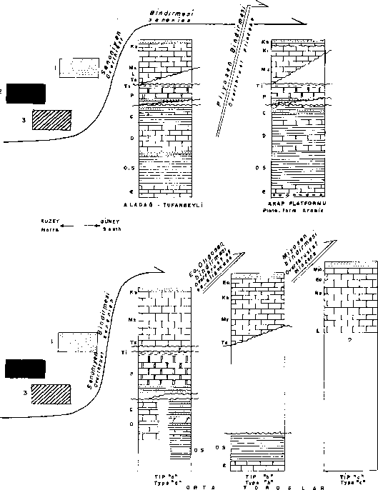

Şekil 5. Toridlerin yapısal örgütlenmesi: 1— Metamorfit, 2— Ofiyolit, 3- Radyolarit.
Figure 5. Structural orfanisatin of the Taurids: 1— Metamorphics, 2— Ophio lites, 3- Radiolarites and melanges.
radyolaritler ve metamorfik masiflerle çevrelenmiş kireçtaşı yüzeylemelerinden oluşmuş bir seri, Ege denizinden Munzur dağlarına kadar Toroslar'ın Kireçtaşı Eksenini oluştururlar (Şekil 4). Bu dizilme birbirine karşıt iki şekilde yorumlanabilir:
— Kireçtaşı Ekseni Arap Platformundan bağımsız ve bu platformdan Mesozoyik sırasında Antalya ofiyolit ve radyolarit havzası, Alanya, Pütürge ve Bitlis metamorfik masifleri ve Kenar Kıvrımlarının ofiyolit ve radyolarit havzasıyla ayrılmış bir platformdur; bu yorum türü son yıllara kadar Batı Toroslar için kabul edilen yorum şekli idi (Brunn, 1971; Dummont, 1972; Monod, 1974).
— Kireçtaşı Ekseni kuzeyden gelmiş radyolaritli ve metamorfik örtünün altında pencereler şeklinde yer yer yeniden ortaya çıkan Arap platformudur. Bu görüş batı Toroslar için önerilmiş yeni bir yorumdur (Ricou ve diğerleri, 1974). Bu görüş sonradan Brunn ve diğerleri, (1975) tarafından da benimsenmiştir. Bu yorum için şu verilere dayanılmaktadır:
- Kireçtaşı Ekseninin ve Arap platformunun formasyonları karşılaştırıldığında aralarında büyük benzerlikler olduğu ortaya çıkmaktadır;
- Kireçtaşı Ekseni yüzeylemelerinin çeşitli kesimlerinde bulunan allokton birimler (radyolaritler, ofiyolitler ve meto- morfitler) kendi aralarında çok benzerdirler; dolayısıyla aynı havzadan gelmiş olmalıdırlar;

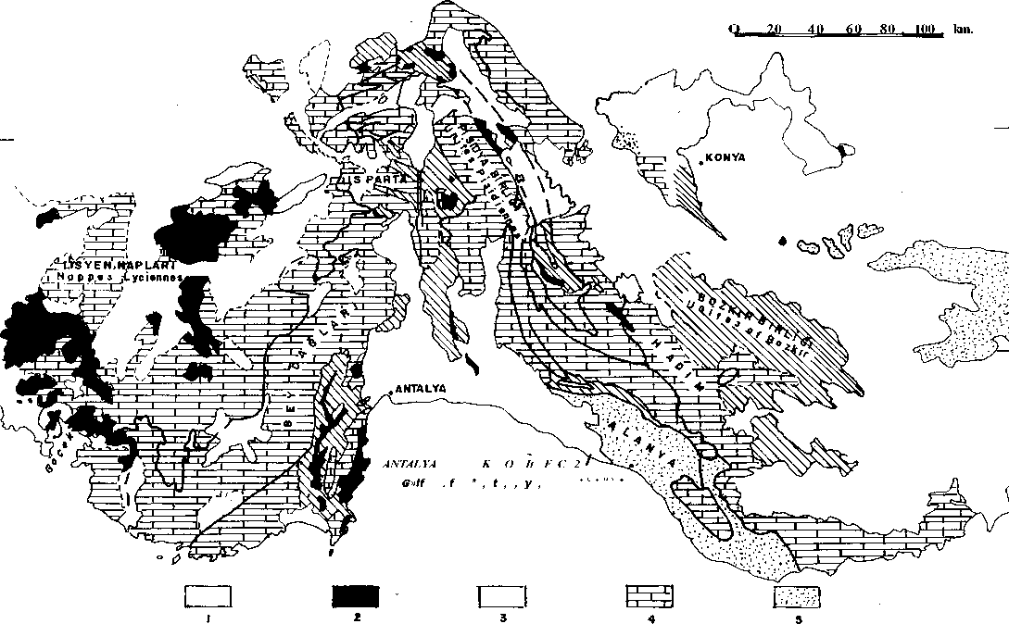

şekil 6. Batı Torosların yapısal şeması. 1— Post tektonik, 2— Ofiyolit, 3— Radyolarit ve melanj, 4— Kireçtaşı birimleri, 5— Metamorfik birimler.
Figure 6. Structural schema of the Western Taurids. 1— Post tectonic formations, 2— Ophiolites, 3— Radiolarites and melange, 4— Limestone
units, 5— Metamorphic units.

- Her kesitte allokton birimlerin pencere üzerindeki yerleşme yaşları ile Kireçtaşı ekseninden daha güneyde yeralan alloktonların (Kenar Kıvrımlarında tartıştığımız alloktonların) yerleşme yaşları aynıdır.
Torosların tektonik tarihçesinde üç faz yeralır. Yeni yoruma göre kuzeyden gelen radyolaritik, ofiyolitik ve metamorfik naplar Kireçtaşı Ekseni üzerinde üç aşamada yerleşmişlerdir (Şekil 5). Birinci yerleşme Kireçtaşı Ekseninin Arslanköy bölgesinden Munzurlar'a kadar olan merkezi ve doğu kesimleri üzerine Senoniyen'de olmuştur; aşamada güneyde Kıbrıs'a ve Kenar Kıvrımlarına kadar varılmıştır. Daha batıda ise bu naplar Kireçtaşı Ekseni'nin kuzeyinde bulunmaktaydılar. İkinci kez yerleşme Eo—Oligosen tektonik fazından oluşmuştur. Bu kez Batı Toroslar'ın üstünden aşarak Antalya ve Alanya bölgelerine ulaşırken, daha batıda ise Beydağları'nın ve Göcek'in henüz kuzeyinde idiler. Üçüncü kez yerleşme Miyo —Pliyosen'de oluşmuştur; bu dönemde naplar Göçek penceresini ve Beydağlarının yalnızca kuzeybatı yamacını (tümünü değil) örtmüşlerdir. Dolayısiyle, Beydağları'nın Güney kesimi, Kenar Kıvrımlarının önündeki Arap platformuna benzer şekilde Kireçtaşı ekseni içinde pencere yapısı oluşturmayan tek bölgedir. Bu hareketler sırasında bir önceki tektonik fazdan az ya da çok etkilenmiş olan otokton durumundaki birimler daha sonraki tektonik fazda nap şeklinde hareket etmiş olabilmektedir.
Önce, Batı Toroslar'm sorunları ve Batı Toroslar'la ilgili eski yorumu terkettiren veriler gözden geçirilecektir. Daha sonra Arap Platformu ile Kireçtaşı Ekseninin, napların gelişinden önce tek bir platform olduğunu söylememizi onaylayan stratig- rafk benzerlikler ele alınacaktır. Son olarak da Kireçtaşı Ekseninin merkezi ve doğu kesimlerinin yapısal konumu, buradaki pencerelerin varlığı ve napların Maestrihtiyen'de aşmış oldukları gösterilecektir.
Batı Toroslar'ın Sorunu
Kireçtaşı Ekseninin formasyonları Batı Toroslar'da Göçek bölgesinden, Beydağları, Isparta bölgesi ve Göller bölgesini geçerek Anamur—Silifke dağlık bölgesine uzanan bir otokton oluştururlar. Bu bağıl otokton güney kanadında olduğu gibi kuzey kanadında da Kretase sonundan Miyosen'e kadar çeşitli aşamalarda yerleşmiş radyolarit ve ofiyolitleri kapsayan naplar yeralır (Brunn ve diğerleri, 1970) (Şekil 6). Kuzey kanat üzerinde Likya napları (Colin, 1962; Graciansky 1972), Beyşehir—Hoyran Napları (Gutnic ve diğerleri, 1968) Hadım Napı (Blumenthal, 1951) ve Bozkır Birliği (Özgül ve Arpat 1973; Özgül 1976) yeralmaktadır. Tüm bu naplar kuzeyden gelmektedir ve genel olarak iki grupta toplanabilirler: a) Uzak kökenli ve genellikle en üst yapısal bir konum gösteren radyo- laritik ve ofiyolitik birimler (Likya'nın diyabaz ve serpantinit napları, Huğlu napları ve Beyşehir—Hoyran peridotitleri, Bozkır radyolaritik ve ofiyolitik birimleri); b) Daha yakın kökenli ve birinci guruptakilere tektonik bakımdan daha alçak bir konum gösteren birimler. Bu birimler için en tipik yerler Köyceğiz, Bademli ve Hadim'dir. (Hadim; Blumenthal (1951)'in tanımladığı anlamda.) Bu ikinci guruptaki Birimler bağıl otok- ton ile birlikte ilksel olarak bir kireçtaşı önülkesi oluşturarak, radyolarit ve ofiyolitlerin güneyinde yer almaktaydılar.
Bağıl otoktonun güney kanadı üzerinde Antalya'nın ofi- yolitli ve radyolaritli napları (Lefevre, 1967; Marcoux ve Poisson, 1972; Dumont ve diğerleri 1972; Juteau, 1974) ve allokton Alanya metamorfik masifi yer alır. Uzun yıllar bu napların kaynağı olarak bağıl otoktonun güneyi en uygun yer olarak düşünülmüştür. (Brunn ve diğerleri. 1970; 1971). Bu düşünce Mesozoyik sırasında Toroslar'ın Kireçtaşı Ekseni ile Afrika—Arap önülkesini ayıran ofiyolitli ve radyolaritli "Pamfilliyen Havzası" kavramını doğurmuştur (Dumont ve diğerleri, 1972). Oysa, bu napların da diğerleri gibi kuzeyden geldiği, iki görüşe dayanılarak gösterilebilir. Birinci güneydeki napların Eo—Oligosen tektonik fazı sırasında bağıl otoktonun üzerinden aşmış oldukları düşüncesine karşı koyacak hiçbir veri yoktur (Ricou ve diğerleri, 1974). İkincisi ise malzeme bakımından bu naplarda dört tür birim ayırtlanabilir ve bu birimlerin nispi otoktonun kuzey kanadında eşdeğerleri vardır.
Platformun Paleozoyik ve Mesozoyik Birimleri: Üst Antalya napı ya da Tahtalı Dağ Birimi (Brunn ve diğerleri, 1971); bunların kuzeyde karşılığı olarak Hadim—Bademli türü birimleri vardır (Gutnic ve diğerleri, 1968; Brunn ve diğerleri 1970). Karabo- nifejr-Alt Permiyen'de ve Triyas'da regresif eğilimli dönemler dışında Paleozoyik'ten Maestrihtiyen'e kadar aynı fasiyeste istifler yeralır. Bu birimler stratigrafik olarak bağıl otoktona benzerler ve bunların napların geçişi sırasında koparılmış oldukları kabul edilebilir. ^{A}
Radyolarit Birimleri: Bunlar iki alt birime bölünebilirler: a) Çataltepe birimi (Marcoux ve Poisson, 1972) ya da Alt
Antalya napı; bu birim büyük ölçüde Senoniyen yaşta olan radyolaritleri taşırlar ve kuzeyde bunlara karşılık olarak Gümüşlü Birimi (Brunn ve diğerleri, 1970) ve Boyalıtepe Birimi (Gutnic ve Monod 1970) vardır.
b) Alakırçayı Birimi (Brunn ve diğerleri, 1971); bu birim Triyas yaşta lavları ve radyolaritleriyle karakterize olan Antalya napına aittir ve kuzeydeki Huğlu jasp tüfleri (Gutnic ve diğerleri, 1968) ve Beyşehir—Hoyran Triyas yastık lavlarına (Dumond ve diğerleri 1972) karşılık gelmektedir. Aynı fasiyes- ler son zamanlarda Marcoux tarafından (sözlü görüşme) kuzeyde Bozkır Birliğine bağlı olarak Ermenek bölgesinde tanımlanmıştır.
Taneli Ofiyolit Birimleri (Başlıca Peridotitik): Orta Antalya napına ait olan bu taneli ofiyolitlere (Juteau, 1974) kuzeyde Beyşehir—Hoyran ve Teke (Likya) peridotitleri karşılık gelmektedir. Tüm bu peridotitler blastomilonitik fasiyesleriyle ve çok sayıda Doleritik dayklarla kesilmiş olmalarıyla oldukça belirgin ortak karaktere sahiptirler.
Metamorfik Birim (Alanya Masifi): Bunun kuzey kanatta karşılığı olarak Bolkar dağı masifi vardır (Argyriadis, 1974 a). Bu iki masifin bilinen bazı benzerlikleri vardır; hafif metamorfik çok büyük kireçtaşı kütlelerini (içinden Permiyen tanınmıştır) kapsarlar; Mesozoyik, yersel olarak Triyas ya da Üst Kretase dışında, bilinmemektedir; Permiyen'e bağlı metamorfik boksitleri kapsarlar; bu boksit yatakları aynı stratigrafi özellikleri ve kloritoid ve diyasporlu silis bakımından zengin olmalarıyla aynı mineralleşmeyi gösterirler. Argyriadis (1974 b) benzerlikleri daha ayrıntılı olarak belgelemiştir; Paleozoyik ayrıntıda benzerdir; her iki masif transgressif Üst Kretase örtüsü bulundurmaktadır.
Kuzey ve güney napları arasında diğer bir ana benzerlik de her iki topluluğun Kretase sonundaki bir tektoniğe uğramış olmalarıdır. Bu özellik çok sayıda verilerle ortaya konmakta- tır: taşınmış ofiyolit ve radyolaritli Kretase yaştaki kırıntılar; metamorfik masifler üzerine uyumsuz trensgresyonlar.
Bu denli benzerlik karşısında güney napları kuzey naplarla aynı kökenli olmamaları çok hayret verici olurdu. Bunların Psidie (Göller Bölgesi) nisbi otpktonunu aşarak uzaklara, daha güneye doğru ilerlediği kabul edilebilir. Bu arada güney napla- rın nisbi otoktonun güneyinden kökenlendiğini ve dolayısıyla değişik bir havzadan geldiğini göstermek için çok sayıda veri ileri sürülmüştür. Bu veriler tek tek tartışılacaktır:
— Naplardan türeyen kırıntılı kayalar Beydağlarının doğu kanadında batı kanadında olduğundan daha yaşlıdır (Brunn ve diğerleri, 1970). Bu noktada her iki yorum arasında bir uyuşmazlık yoktur. Çünkü bize göre naplar kuzeydoğudan gelebilir.
— Beydağlarının güneyindeki çökelme Miyosenden önce nap varlığını göstermektedir (Brunn ve diğerleri, 1970). Bu veri, napların güneyden gelebileceklerinin tersine bizim göstermek istediğimiz gibi kuzeyden gelebileceklerini doğrulamaktadır.
— Göller bölgesinin nisbi otokton yüzeylemeleri nisbi otoktonun güneybatı kesimlerinde daha yaşlıdır, bu da napların tektonik öncesinde oldukça güneyde bulunduklarını gösterecektir. Bu sav nisbi otoktonun güneybatı kısımlarının, ilksel paleocoğrafya konumlarını günümüzde de koruduklarını önceden kabul eder. Oysa Psidiyen bölgesi (Göller Bölgesi) basit bir antiklinal olmaktan uzak, üst üste bindirmiş yüzlerce kilometre boyunda önemli faylarla çok sayıda tektonik birime parçalanmıştır. Akseki'den geçen bir kesitte, tektonik devinimle üst üste gelmiş kireçtaşı ünitelerinin daha sonradan antiklin şeklinde kıvrımlanmış oldukları görülür (Şekil 7). Bu koşullarda güneybatı (Pirnos) birimler gerçekten naplar antiklinalinin en üst birimleridir ve antiklinalin çekirdeğinden daha iç kökenlidirler. O halde bunların kırıntılı kayalarının daha yaşlı olması Antalya naplarının iç kökenli olduklarını gösterir. Antalya radyolarit ve ofiyolitleri, Beyşehir—Hoyran ve Bozkır'ınkilerle deneştirilebilir.
— Pamfilyen Havzasının kurulması (Dumont ve diğerleri, 1972) Göller bölgesi nisbi otoktonun güneybatı kısımlarının stratigrafik olarak Antalya naplarının radyolaritli birimlerine çok yakın olduğunu gösterir. Bu sav bir önceki ile benzer türdedir. Onun gibi bu da tersine çevrilebilir ve Antalya napları
için iç (kuzey) kökene işaret edilebilir.
Dolayısıyla Antalya naplarının ve Alanya masifinin güney batı kökenli olduklarını destekleyen verilerin hiçbiri kesin sınırlayıcı değildir; tam aksine bu savlardan en önemlileri napların kuzeyden Beyşehir—Hoyran naplarıyla birlikte ve aynı evrede geldiklerini göstermek için tersine kullanılmaya elverişlidirler. Buna, kuzey ve güney napların benzediği savı eklenirse tüm napların yalnızca kuzey kısımlarına Eo—Oligosen napları ulaşabilmiştir. Oysa güney kısımda bu sırada çökelme uyumsuzluk olmadan Miyosen'e kadar devam etmektedir.
Batı Toroslar'da radyolaritik, ofiyolitik ve metamorfik birimlerin kökü, Toroslar'ın kireçtaşı Ekseninin kuzeyindedir. Tüm olarak ele alındığında kireçtaşı birimleri nisbi otokton rolü oynamaktadırlar. Bu kireçtaşı üniteleri tektonik devi- nimli üst üste bindirmiş ve karışmış olabilirler. Fakat bunları kabaca üç gruba ayırmak mümkündür. Birinci grup (Hadim— Bademli, Üst Antalya birimleri, Köyceğiz) Kretase sonunda ofiyolit napları ve yaban Hislerle örtülmüşlerdir. Bu grup Eo— Oligosende ofiyolitlerle birlikte ikinci grup üzerine, Miyosen sırasında da üçüncü grup (Göçek Beydağları'nın güneyi) üzerine bindirmiştir.

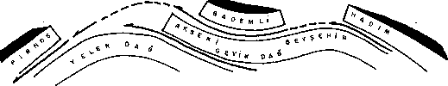

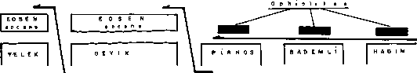

Şekil 7. Batı Toroslar yapısal kesiti ve yorumları

110
Figure 7. Structural section through the Western Taurus and the tectonic interpretation.
Toroslar'in Kireçtaşı Ekseni ile Arap Platformu Arasındaki Stratigrafik Benzerlikler
Özgül ve Arpat (1973) in yakın geçmişte ortaya koydukları Toroslar'in kısa bir genel analizinde özellikle belirlendiği üzere Toroslar'in Kireçtaşı Ekseninin tüm yüzeylemeleri arasında büyük bir stratigrafik yakınlık vardır. Bu yazarlar bu eksende her seferinde bir Geyikdağı diğeri Aladağ olmak üzere iki paleocoğrafik birim ayıtlamaktadırlar. Bazen bizim Ölçeğimize göre tali kriterler kullanılmaktadırlar (Permiyen tabanı ve Mesozoyik sonu gibi). Bazan da Platform üzerinde naplarm yerleşme zamanını yansıtan yaşlar (Kretase sonu, Tersiyer) gibi daha anlamlı kıstaslar kullanılmaktadırlar. Toroslar'ın Kireçtaşı Ekseninin tüm serileri Kambriyen'den Mesozoyikin sonuna kadar uzanan platform sedimantasyonu göstermektedirler. Bu uzun peryot içinde önemli tektonik olaylar yoktur; farklı bölgelerde farklı önemde olmakla birlikte benzer regresyon ya da transgresyona uğramışlardır.
Bu . ana karakter Arap önülkesindeki serilerde de aynıdır; bu serileri güneydoğuda Türkiye sınırları içinde ve Türkiye—Irak sınırlarında görülebilmektedir (Şekil 5). Kambriyen'den Üst Krestase'ye kadar bir tektonik faz ya da açık uyumsuzluk göstermeyen bir platform sedimentasyonu söz konusudur. Bu istif başlıca iki regressif olayla kesintiye uğramıştır. Bir tanesi Karbonifer ile Permiyen arasında, diğeri Alt Triyas'tan sonra Mesozoyik'in ilk seviyelerindedir. Bu regresyonlar su dışına çıkmaya, çökelmemeye ve aşınmaya karşılık gelen lagünlere kadar varmıştır. Lagünlerin en ileri aşamaya ulaştığı Mardin bölgesinde Apsiyen doğrudan Paleozoyik üzerinde oturmaktadır; bunun tersine bu regresyonlar Türkiye—Irak sınırında çok daha küçük boyutludurlar.
Bu istifin temel özellikleri seviye seviye ve kesintisiz kesitlere dayanılarak açıklanmıştır. (Tolun, 1951; Rigo de Righi ve Cortesini, 1964; Schmidt, 1964; Flügel, 1964; Wolfard, 1967, Lahner, 1972). İlk seviyeler Orta Kambriyen yaşı verilmiş kireçtaşlarıdır, bunlar üste doğru kırıntılı seviyelerle devam ederler ve Prekambriyen'e sokulan bir temel üzerinde uyumsuz olarak yeralır. Bunların üzerine Ordovisyen ve Silüryen olarak tanımlanmış kalın bir şeyi birimi gelmektedir. Devoniyen, kireç taşlarından ve bazan kuvarsitik olan şey illerden oluşmaktadır. Alt Karbonifer kireçtaşı üzerinde Üst Karbonifer olarak gösterilebilecek kuvarsitler yeralmaktadır. Böylece genel bir şekilde birinci karasallaşma olayına varılmış olur. Alt Permiyen kuvarsitlerle temsil edilmiştir; ancak Üst Permiyende yeniden denizel koşullarda kireçtaşları çökelir ve bunlar farklı bölgelerde farklı seviyeler üzerinde yeralır. Alt Triyas, Permiyenle süreklilik göstermekle birlikte yeniden regressif bir eğilim kazanmıştır; Sitiyen'de gelgit ortamları yaygındır. Burada ikinci büyük regresif olaya varılmaktadır. Bundan sonra denizel platform fasiyesleri bölgelere göre değişik zamanlarda ancak oldukça çıbuk geri dönecektir. Türkiye—Irak sınırında Üst Triyas'ta ve yalnız Mardin dolayında Apsiyen'de deniz geri gelir. Dolomit ve kireç taşlarından oluşan bir kompresif seri Mesozoyik'de devam ederek, Ofiyolitik yay napları altında yer alan Kampa-no— Maestrihtiyen flişi ile sona erer.
Batı Toroslar'da Tufanbeyli bölgesinde Kambriyen'e kadar uzanan Kireçtaşı Ekseni serileri bazı çalışmalarda ele alınarak Arap platformu ile karşılaştırılmıştır. Belov (1973) Paleozoyik için karşılaştırmalar yapmış ve aynı havzanın sözkonusu olduğu sonucuna varmıştır.
Batı Toroslar için Marcoux (Dumont ve diğerleri, 1972 den) üst Antalya napı serilerinin tümünün Arap platformundaki- lerle eşdeğer olduğuna değinmiştir. Batı Toroslardaki kireçtaşı serilerinin çok güzel kesitlerine Beyşehir ve Seydişehir'in nisbi otokton birimlerinde (Monod, 1976; Dean ve Monod, 1970) ve bu birimlere ilksel olarak komşu olan ancak günümüzde allokton olan Hadim birimlerinde (Özgül ve Arpat, 1973) ve Antalya üst naplarında (Marcoux ve Poisson, 1972) rastlanıl- maktadır. Aşağıdan yukarıya doğru şu birimler görülmektedir: orta Kambriyen kireçtaşı, Ordovisyen—Silüriyen şey Heri, Alt Karbonifer kireçtaşı ve daha sonra az ya da çok regresif Üst Karbonifer'e kadar devam eden bir istif. Bu ilk regrasyonun doruğuna Karbonifer—Permiyen geçişinde ulaşılır. Alt Permiyen genellikle kuvarsitiktir, bazen Kireçtaşı aratabakalı kırıntılı seviyelere rastlanır. Üst Permiyende bir transgresyonla kireç-taşları çökelir; Bu Üst Permiyen kireçtaşları Alt Triyas geçişin-de süreklilik göstermektedir. Daha sonra Sitiyen'de yeniden gelgit arası fasiyesi yer almaktadır. Bu ikinci önemli regresif olaydır; bundan sonra genellikle Üst Triyas'ta, yersel olarak da Jura'da yeralan Mesozoyik transgresyonu ile karşılaşılır daha sonra Mesozoyik'in komprehansif kireçtaşı serileri yeralır; bunlar arasında Üst Kretase'de Boksitler yersel olarak ara se-viyeler oluşturmaktadır.
İki önemli regresyon ve bunlara bağlı olan aşınma, yersel olarak doğrudan doğruya Orta Triyas transgresyonuna yol açmış olabilir. (Monod, 1967; Dean ve Monod, 1970). Ancak Apsiyen'in doğrudan doğruya Paleozoyik üzerine oturduğu Mardin dolaylarında (Arap platformunda) da benzer durum görülmektedir.
Daha doğuda Toroslar'ın Kireçtaşı Ekseninin serileri Tufanbeyli ve Aladağ'in büyük kireçtaşı istiflerini oluşturmaktadır. (Şekil 6). Bu kireçtaşı istiflerinin en ayrıntılı stratigrafik incelemeleri Özgül ve diğerleri, (1972) tarafından Tufanbeyli bölgesinde yapılmıştır. Stratigrafik istif Batı Toroslar'ınkilerle tamamiyle karşılaştırılabilmektedir (Özgül ve Arpat, 197 3; Belov 1973; Argyriadis, 1974 b). Aşağıdan yukarı şunlar izlenmektedir: Kambriyen kireçtaşları; üst kısımlarında kumlu ve mikro konglomera kapsayan Ordovisyen—Silüriyen şey Heri; kireçtaşı, şeyl ve kumtaşı ardalanmalı Devoniyen (burada Orta Devoniyen tümüyle kireçtaşıdır); Kireçtaşı ve şeyi ardalanmalı Üst Devoniyen kuvarsitik bir aradan sonra tamamiyle temsil edilen Alt Karbonifer: burada Permiyen öncesi bir aşınmanın söz konusu olduğu bir lagüne ulaşılmaktadır. Permiyen doğrudan doğruya bazan Alt Karbonifer; bazan da Ust Devoniyen üzerinde yer almaktadır. Permiyen yer yer boksitler kapsayan kuvarsitik seviyelerle başlamakta ve üzerine klastik fasiyeste kireçtaşı gelmektedir. Bunların üzerine Alt Triyas'ın gelgit ortamlarını yansıtan birimler yeralmaktadır. Burada ikinci önemli regresif döneme ulaşılır; Ancak Dogger'de tekrar denizel

koşullara kavuşulur ve Kampaniyen'e kadar uzanan kompre- hansif neritik kireçtaşı çökelir.
Aladağ ve dolaylarında (Şekil 6) stratigrafik veriler nis- beten eski ve kabadır. Frech (1916) tarafından Belemedik masifinde ve Blumenthal (1952) tarafından Aladağ ve çevrelerindeki Zamantı suyunu da kapsayan bölgede tanımlanmış fasiyesler Devoniyen'den Üst Kretaseye kadar uzanır. Bu bölge Tufanbeyli yöresi ile büyük bir benzerlik gösterir. Ancak Aladağ'da Üst Triyas'ın Megalodontlu kireçtaşı fasiyesinde olduğunu belirtmek gerekir. Bu da bölgenin Tufanbeyii'de olduğundan daha erken bir Mosozoyik trasgresyonuna uğradığını gösterir. Blumenthal (1952) koprehansif kireçtaşı serisinin Üst Kretase'de Eosen transgresyonundan önce sona erdiğini belirtmektedir. Belemedik masifinde komprehansif kireçtaşı serisi Maestrihtiyen kumtaşları ile sonlanmaktadır.
Batı Toroslar'la Aladağ arasında, Aslanköy—Namrun yöresinde ufak kireçtaşı istifleri, Kireçtaşı Eksenini temsil etmektedir (Şekil 6). Burada Kretase'nin son seviyeleri tanına- bilmekte ve bu seviyeler komşu Belemedik bölgesiyle çok iyi deneştirilebilmektedir.
Kireçtaşı Ekseninin doğu ucunda yeralan Munzur dağı (Şekil 6) Nebert (1959)'e göre Üst Triyas—Liyas'tan Kretase'ye kadar devam eden ve daha sonra Kurtman (1967) tarafından Globotruncana of stuarti'li Üst Senoniyen'e kadar uzandığı saptanan Mesozoyik kireçtaşı istifinden oluşmaktadır. Özgül ve diğerleri (1973) nasifin tümünü ele alan çok kısa bir özette istifin Liyas'tan Üst Kretase'ye kadar devam ettiğini yeniden belirtmişlerdir.
Akkuş (1970) Darende dolayındaki ufak yüzeylemeleri tanımlarken bunların burada Tufanbeyli'den Munzurlara doğru uzanan tek bir kireçtaşı yapısının ufak parçaları olduğunu düşünmekteydi. Özgül ve diğerleri, (1973); Özgül ve Arpat (1973) Aladağ, Tufanbeyii ve Munzur dağı arasındaki benzerliklere değinmektedirler.
Gerçekten de Munzur dağını Toroslar'ın Kireçtaşı Ekseni'- nin bir Tersiyer örtüsü ve napları altında kaybolduktan sonra yeniden yüzeye çıkışı olarak kabul etmek uygun görülmektedir (Şekil 3). Bu masifte sadece Mesozoyik bilinmekte olmasına karşın, bu Mesozoyik Toroslar'ın tüm Kireçtaşı Ekseni boyunca ve Arap Platformunda rastlanan komprehansif kireçtaşı serisinin karakterini taşımaktadır. Daha sonra değinileceği gibi yapısal konumuda aynıdır.
Özgül ve Arpat (1973) m da göstermiş oldukları gibi Toroslar'ın Kireçtaşı Ekseni batı ile doğu arasında tüm olarak kar- şılaştırılabildikleri gibi bu karşılaştırma Kambriyen'den Kretase sonuna kadar Arap platformu ile de yapılabilmektedir. Şu halde bu farklı istiflerin benzerlikleri göz önüne alınarak yukarıda belirtilen süre içinde, bunların tek bir platformu oluşturduklarını düşünmek akla yatkındır. Yapısal istiflenmenin de bu düşünceye ters düşmediği Batı Toroslar'da gösterilmişti; şimdi bu düşünce Orta ve Doğu Toroslar için doğrulanmaya çalışılacaktır.
Orta ve Doğu Toroslar Sorunu
Bu bölgede, radyolaritli ve ofiyolitli naplar Kıbrıs'a ve Kenar Kıvrımlara Maestrihtiyen'de ulaşmışlardır. Bu durumda yaş konusunda sınırlayıcı bir koşul ortaya çıkmaktadır: Kireçtaşı Ekseni'ne yakın serilerin göreli bir otoktonun yapısal durumunu taşıdığını göstermek yeterli olmayacaktır. Aynı zamanda buradaki stratigrafik istiflerin, napların yerleşme zamanı olan Maestrihtiyen'den yukarı çıkmadığını da göstermek gerekecektir. Çünkü kuzeyden gelen naplar kenar kıvrımlarına ulaşmadan önce bu pencerelerden geçmek zorundadırlar. Bu amaçla sırasıyla Aslanköy—Namrun—bölgesi Aladağ—Tufanbeyli'nin ve
Munzurların kireçtaşı masifleri incelenecektir.
Aslanköy—Namrun Bölgesi :Batı Torosların çeşitli birimleri doğruya doğru Silifke—Karaman bölgesinin düşük eğimli Miyosen'i altında kaybolurlar. Mersin dolayında Miyosen örtüsünün altında, metamorfik Bolkar dağının güneyinde, küçük bir kireçtaşı masifi yeniden gözükür. Bu masif Arslanköy doğusundan Namrun'a kadar uzanır ve güneyden ofyolit, radyo- larit ve kireçtaşı bloklarının yüzeylemeleriyle sınırlanır (Şekil 8).
Bu küçük kireçtaşı masifi 1/500.000 ölçekli jeoloji harita-sında Jurasik—Kretase olarak gösterilmiştir; Blumenthal (I960—1963) Namrun'dan çok uzak bulunmayan Sebilköy bölgesinden bir kesit vermektedir ve burayı Kırmızı Senoniyen altında yeralan Kretase kireçtaşının bir antiklinali olarak tanımlamaktadır. Ofiyolitlerle dokanağı incelendiğinde (daha sonraki bölümlere bakınız) serinin Rudist kırıntılı ve Orbitoides'li kireçtaşlarıyla sona erdiği gözlenir; ofiyolitler ise Globotruncana'lı ince dokulu kırmızı kireçtaşlarının ve daha sonra da koyu yeşil kumtaşlarının üzerinde yeralırlar. Blumenthal, (1963) bu Kretase'yi Bolkar dağından önemli bir kırık çizgisiyle ayrılmış olmasına ve Bolkar dağı masifinin daha kuzeyde bilinen Kretase örtüsünden farklı olmasına karşın bu Kretase'yi metamorfik Bolkar dağı masifinin örtüsü olarak görmek istemekteydi. Biz üç nedenden dolayı Blumenthal'in bu görüşünü benimsemiyoruz. Bir kere Kretase antiklinaline ve onun Oligosene sokulan örtüsüne göre Bolkar dağı metamorfik masifi topografik olarak yüksektedir, ( ya da hakim durumdadır). Bolkar dağı ile Kretase antiklinalini ayıran bu eğilti önemli bir tektonik dokanağın belirtilerini taşımaktadır. Diğer yandan ise bu istif Blumenthal'in Bolkar dağı üzerine transgresif olarak bulunduğunu belirttiği Meastrihtiyen'den farklıdır. Aynı zamanda bu masif kütle bizim bulduğumuz fosilli metamorfik Senoniyen (Globotruncana gr. Linnei—Lapparenti) den de farklıdır ve son olarak bu bölgeye yanal yönde komşu Belemedik bölgesinde metamorfik olmayan Paleozoyik ile uyumlu Mesozoik ve bunun en üst seviyelerini oluşturan Kretase ile çok büyük benzerlikler göstermektedir. Bu kireçtaşı masifinin güney kanadı boyunca Mersin—Arslanköy kara yolunun birkaç on kilometrelik bölümünde ofiyolitlere ve ofiyolit— radyolarit kireçtaşı bloklarından oluşmuş bir melanja göre nisbi otokton konumunda olduğu gözlenir. İyi bir kesit bu yolda Kavaklıpınar köyü yakınında görülür (Şekil 9). Aşağıdan yukarı, Meastrihtiyen'e ait üç ana kaya türü görülür. Birincisi, Güneye eğimli ve Rudist kırıntılı düzeylerle sona eren ve Orbitoides media, Siderolites calcitropoides içeren kireçtaşı, ikincisi, bu kireçtaşları üzerine gelen ve bir kaç metre kalınlıkta, kırmızı renkli ve dokulu Globotruncana'lı (G. arca, G. calciformis, Gr. gr. Stuarti) kireçtaşı ve sonuncusu, bunların üstünde ince lav kırıntıları içeren, 20—25 m. kalınlığında yeşilimsi kumtaşlarıdır. Bu üç birimden oluşan istif tektonik olarak yinelenmekte, fakat bu kez yeşil kumtaşları da kireçtaşı bloklarıyla belirlenen bir tektonik dokanak üzerinde garbo ve peridotit kütlelerini taşımaktadır. (Şekil 9).
Miyosen, Bolkar dağından ofiyolitlere kadar formasyonların tümünü uyumsuzlukla örtmektedir. Bunun altında yer yer başlıca çakıltaşlarından oluşan bazan kireçtaşı masifi bazan da ofiyolitler üzerinde yeralan ve Oligosen'e sokulan seviyeler görülmektedir. Şu halde ofiyolitlerin otokton kireçtaşı üzerinde yeralma yaşı Üst Senoniyen'den Oligosen'e kadar olan bir aralık içinde olmalarıdır. Bolkar dağı ile bu kireçtaşı masifinin birbirine yaklaşması daha sonra gerçekleşen Miyosen öncesi bir olaydır.
Aslanköy—Namrun kireçtaşı masifi, radyolarit ve ofiyolit naplarına göre gerçek bir nisbi otokton konumdadır. Bu bölgede napların yerleşme yaşı ofiyolitli yayda ve Kıbrıs'ta aynı napların Maestrichtien olan yerleşme yaşı ile çok iyi uyuşmaktadır. Şu halde burada batı Toroslar içinde uyguladığınız gibi Arap çevresi malzemesine ait bir pencerenin görülmekte olduğu söylenebilir.
Pozantı ve Darende Arasındaki Kireçtaşı Ekseni: Aladağ ve Tu- fanbeyli bölgelerinde Toroslar'ın kireçtaşı serileri, Pozantı—Fa - raşa'nın KD GB genel doğrultulu büyük ofiyolit masifinin çevresinde ve hatta sinesinde büyük ölçüde yüzeylemektedir. Bu ofiyolitlerin güney ve doğu kanatlarında Tufanbeyli'nin kireçtaşı masifi yüzeylemektedir; bu masif güneybatıya, Pozantı koridoruna kadar Belemedik kireçtaşı masifi aracılığıyla uzanmaktadır. Tufanbeyli masifi kuzeye doğru Pınarbaşı dolaylarına kadar uzanır; bu masifin kuzeyden güneye doğru Belemedik masifine kadar kademeli olarak yeralan çok sayıda uyduları (Karanfil dağı, Citinlik dağı) vardır. Ofiyolitlerin bağrında da Aladağ ve Tufanbeyli arasında Zamantı Suyu boyunca ufak kireçtaşı masifleri yüzeyler.
Blumenthal (1952) ofiyolitleri, Mesozoyik kireçtaşları içinde Eosen trangresyonundan önce yerleşmiş intrüsyonlar olarak yorumlamıştı. Birkaç yıl sonra, Metz, (1956)ofiyolitle-
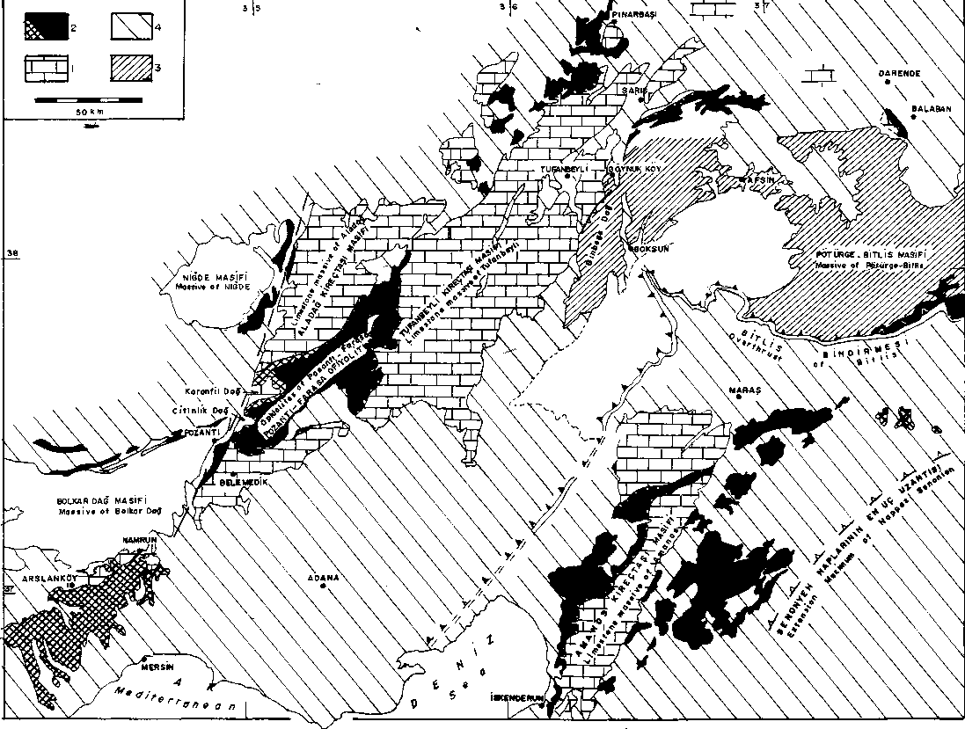
rin Aladağ ve Karanfil dağı kireç taşlarının üzerine ezilmiş radyolaritlerden oluşmuş bir taban aracılığıyla tektonik olarak yerleşmiş olduğunu belirtmekteydi. Blumenthal (1960—1963) kireçtaşlarıyla ofiyolitler arasındaki dokanakların ilksel konumlarına ilişkin bazı kuşkularını belirtti, Metz ve Blumenthal'in harita ve kesitlerine bakıldığında, Aladağ'dan ve kuzeyde zamantı suyundan güneyde Belemedik'e kadar bu kireçtaşı masiflerinin antiklinal konumunda oldukları görülür. Ofiyolit kütlesi her zaman kireçtaşı antiklinallerinin en üst seviyeleri üzerinde yeralmaktadır. Dokanak, değişebilen ancak genellikle birkaç yüzmetrelik tektonik bir taban ile belirlenmektedir. Bu tektonik taban ofiyolitlerin altında yeralan kireçtaşı serisinden koparılmış ekaylardan ve radyolarit serisine ait parçalardan oluşmaktadır. Şu halde kireçtaşı masifleri, genellikle peridotit ve bazan gabro bileşimli ve tabanında radyolaritli serilerin parçalarını da bulunduran bir nap altında, antiklinal pencereleri şeklinde görülmektedir.
Şekil 8. Orta Toroslar yapısal şeması. 1— Otokton Mesozoyik kireçtaşları, 2- Ofiyolit ve Radyolarit, 3- Metamorfitler, 4- Tersiyer, posttek- tonik.
Figure 8. Structural schema of the Central Taurus. 1— Mesozoic autocthono us limestones, 2— Ophiolite and radiolarites, 3— Metamorphites, 4 Post tectonic Tertiary formations.
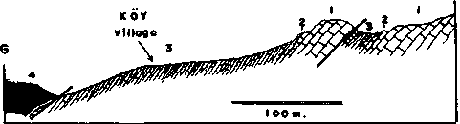

Şekil 9. Aslanköy kesiti. 1— Kretase kireçtaşları, 2 — Maestrihtiyen pembe pelajik kireçtaşı tabakaları, 3— Yeşil kumtaşları, 4— Ofi- yolitler.
Figure 9. Aslanköy section, 1— Cretaceaus neritic limestone, 2— Maestr- ichtien pelagic pink limestones, 3— Green sandstones, 4— Ophiolites.
Ofiyolitlerle kireçtaşı serisi arasındaki dokanağı incelerken özellikle Belemedik masifinin kuzey kanadı (Pozantı'nın Akdağı ve Bozsivri Dağı) ile ilgilendik. Çünkü Blumenthal bu bölgede dokanakta Eosen olarak yorumlanabilecek kırıntılı seviyelerin varlığına değinmekteydi; oysa diğer dokanaklarda yalnızca Kretase'nin varlığı bilinmekteydi. Bu çok önemli bir nokta idi; eğer kireçtaşı serisi Eosen'e kadar kesiksiz olarak devam etmekte ise bu bölge Senoniyen'de yerleşmiş Arap Ofiyolitli Yayı'nın naplarına bir tektonik pencere görevini göremezdi.
Masifin kuzey kanadına özellikle Karagözdere madenlerine giden Pozantı—Gökbez köyü yoluyla ulaşmaktadır. Kalın kireçtaşı serisinin son seviyeleri bu bölgede ofiyolitlerin altına
kuzeydoğu eğimlidir, ve İtoluk Gediğinden Soğanoluk Yaylasına kadar bir kaç kilometre boyunca izlenebilmektedir. Buradan çok sayıda kesitler yapılmıştır (Şekil 10). Komprehansif kireçtaşı serisinin son tabakaları Rudist kalıntıları bakımından zengindir ve Orbitoides media, Siderolites calcitrapoides bulunmaktadır. Bu istif önce beyazımsı daha sonra kırmızı, birkaç metre kalınlıkta genellikle Globotruncana (G. arca, G. linnei, G. stuarti, G. contusa) bakımından çok zengin ince dokulu kireçtaşlarıyla sona ermektedir. Bunların da üstünde, yeşilimsi ya da siyah palitlerle arakatkılı, yeşilimsi renkte, ince ile çok ince taneli, radyolarit ve yeşil taş (lav parçacıkları plajiyoklas ve piroksen taneleri) kırıntılarından oluşan kumtaşları yeralır. Bu
kumtaşları 50—100 m. kalınlıkta gözükmekte ve üst
seviyelerinde anormal bir dokanakla sona ermektedirler. Çok kıt fosilli olmasına karşın bu birimde Globotruncana ve Orbitoides bulabildik. Bu fosillere göre birime Maestrihtiyen yaşı verilebilmektedir.
Tüm bunların 'üzerinde anormal dokanakla bir kireçtaşı ekayı yeralır; ekayın tabanında ezik serpantinler göze çarpmaktadır. Bu kireçtaşı ekayı kumtaşlarıyla daha üstte yeralan ofiyolitli kütle arasında kesikli olarak yer yer yüzeylen-mekte ve özellikle Cilgoro Dağını oluşturmaktadır. Bu ekayın da üst seviyelerinde Globotruncana'lı kırmızı tabakalar ve onların da üstünde yeşil kumtaşları yeralmaktadır; dolayısıyla bu ekay otoktondan koparılmış büyük bir kütle olarak kabul edilebilir.
Blumenthal'in haritasında Eosen olarak gösterilmiş olan seviyeler İtoluk Gediğinden Soğanoluk Yaylasına kadar yayılan yeşil Kumtaşı birimine tümüyle karşılık gelmektedir. Bu yeşil kumtaşlarını bütün yüzeyleme boyunca dikkatle inceledik ve örnekledik fakat Tersiyer yaşta fosile hiç bir zaman rastlamadık, tam tersine itoluk Gediği kesitinin son 50 santimetrelik bölümünde Globotruncana lapparenti bulduk (Şekil 10 B). Üstelik Soğanoluk Yaylası kesitinin üstünde yeşil kumtaşlarının son yirmi metresi herbiri 3 m kalınlıkta iki kireçtaşı ara tabakası k bulundurur ve aynı kesitte biraz daha yukarıda gabro ve rodyo- larik çakıllı 5 m kalınlıkta bir çakıltaşı seviyesi yer alır (Şekil 10). Kireçtaşı ara tabakalarından üstte olanı rudist kalıntıları
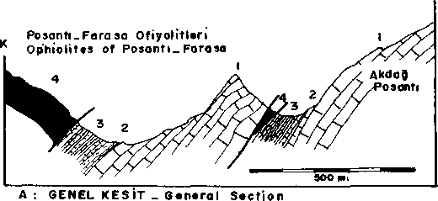
G

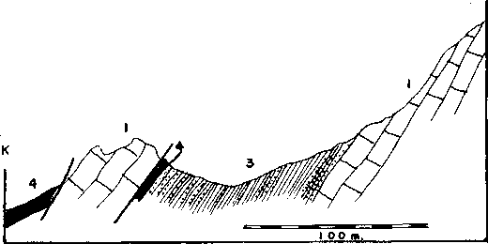
B: İTOLUK GEDİK KESİTİ _ İtoluk Gedik Sactlon

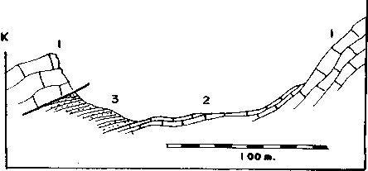
C: İTOLUK G.nün fkm.DOĞUSU. I km. E of İtoluk Lake

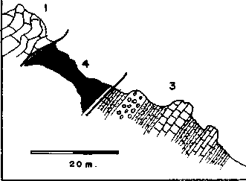
D: SOĞANOĞLU YAYLAKESİtL Soğonoğlu yayla Section

Şekil 10. Akdağ—Pozantı kesitleri. (Lejand Şekil 9'daki gibi)
Figure 10. Section through the northern flank of the Pozantı Akdağ.
(Same leğende as Figure 9) bakımından zengindir, ve Orbitoides media, Siderolites sp. bulundurmaktadır. Dolayısıyla istifin üst seviyelerini oluşturan bu kesimde Eosen'in varlığı sözkonusu değildir.
Kireçtaşı serisinin son seviyelerinin yaşları ve stratigrafik bileşimleri görüldüğü gibi Arslanköy'ünkü ile aynıdır ve üstelik burada Paleozoyik'ten beri bilinen bir kireçtaşı kütlesine de bağlıdır ve bu durum bize Arap platformu ile karşılaştırma yapmak için dayanak sağlanmaktadır.
Belemedik kireçtaşı masifinden kuzeye doğru gidildiğinde ofiyolit masifi altından yer yer ufak kiraçtaşı antiklinallerinin yüzeylediği görülmektedir. Ecemiş çayı ile kesilen Çitinlik Dağının oldukça yayvan antiklinal benzerleri yapıları arasında yer yer radyolarit kütlelerine rastlanır; ancak daha kuzeye gidildiğinde Karanfil dağı çevresinde ve Aladağın G kanadı üstünde bu radyolarit kütleleri önem kazanmaktadır. KKD— GGB uzanımlı Ecemiş koridoru tüm bu yapıları enine keser ve aynı yönde karmaşık faylanmalarla tüm yapının bu koridora doğru birdenbire eğim kazandığı izlenmektedir. Ecemiş koridoru sol yanal atımlı bir fay olarak yorumlanmıştır.
Bir senklinal durumda olan Pozantı—Faraşa ofiyoliflerinin diğer yanında kireç taşları Tufanbeyli masifinde yeniden ortaya çıkarlar. Masifin kuzey kanadı üzerinde istifin son seviyeleri Soğanlı Dağı kireçtaşı ekayı da kuzey kanadı üzerinde Pınarbaşı dolayında ofiyolit ve rodyolaritlerle örtülmüştür. Daha da kuzeyde ufak kireçtaşı masifleri antiklinaller halinde ofiyolit- lerin altından yüzeyler. Pınarbaşı'nın doğusunda Eosen masiflerin üzerinde yatay bir örtü oluşturur.
Tufanbeyli kireçtaşı masifinin güney ve doğu kanadı üzerinde Binboğa dağlarında Pütürge—Bitlis masifinin batı ucunun metamorfik kireç taşları fazla uzak olmayan bir bölgede incelenebilmiştir. Göynük köyünün birkaç kilometre ötesinde doka- nağı izleyen yol boyunca iyi bir kesit görülmektedir. Bu kesitte Tufanbeyli kireçtaşı serisi 30° lik bir eğimle güneydoğuya mermerlerin altında dalmaktadır. Kireç taşlarının son seviyelerinde Senoniyen'i gösteren Chrysalinide sp., Pseudochrysalidina conica, Cisalveolina, Prealveolina ve Prealveolina cretacea bulunmuştur.
Kuzeydoğuya doğru, serpantinlerin bu dokanakta sıkışmış oldukları uzaktan görülmektedir. 30 km kadar kuzeydoğu Sarız—Afşin yolunda bu serpantin yeniden katedilmiştir. Bu bölgede, içinde Calpionella bulduğumuz (breşli bir kireçtaşın- da) Mesozoyik kireçtaşları güney—güneydoğuya doğru, of-yolitli ve ezilmiş radyolaritli bir melanjın altına dalar ve bu dokanakta yer yer kireçtaşı bloklu bir dilim yeralmaktadır. Biraz daha güneyde metamorfitler yüzeylemektedir, ancak burada dokanak açık bir şekilde izlenememiştir.
Tufanbeyli masifi doğu dokanağı boyunca hemen hemen yatay bir Eosen örtüsü altında kaybolmaktadır. Bu örtü doğuya doğru oldukça uzaklara kadar devam etmektedir ve bunun altında yer yer kireçtaşları ve ofiyolitler, örneğin Akkuş (1971) tarafından Darende bölgesinde incelenmiş olduğu gibi, ortaya çıkmaktadır. Akkuş'un (1971) tanımladığı gibi ancak jurasik ve Kretase kireçtaşları yüzeylemektedir. Fakat sondajlarda istifin Permiyene kadar uzandığı izlenmiş ve Tufanbeyli yöresiyle deneştirilmiştir.
Balaban güneyinde bu kireçtaşları KB—GD doğrultulu bir antiklinal oluşturmaktadırlar. Bu antiklinal güney kanadında transgressif Eosen ile ve kuzey kanadında ofiyolitlerle örtülüdür. Yenicesoğul köyü dolaylarında bu kireç taşlarının 50—60° ile kuzeye daldığı görülür (Şekil 11). En üst seviyeleri Senoniyen'i gösteren Orbitolinaconcave quatrica bulundurmaktadır. Bunların üzerine molozla gizlenmiş anormal bir dokanak ile 20° ile 50° arasında eğimli açık renkli, taneli kireçtaşları yer almaktadır. Bu kireçtaşları ufak banklar halinde ayrışmakta ve radyo- laritlerle arakatkılıdırlar; pembemsi renkli en üst seviyelerinde Triyas'ı temsil eden Halobia bulunmuştur. Bu formasyonların üzerinde bölgede "ammonitica — rosso" fasiyesinde bazı kireçtaşları yer almaktadır. Daha da üstte, köyün çevresinde, lavlarla birlikte serpantin ve gabrolardan oluşmuş bir kütle yer almaktadır. Bu sonuncuların üzerinde Meastrihtiyen yaşlı sarı kireçtaşları yer almaktadır. (Akkuş, 1971).
Birkaç km. doğuda, asfalt yoldan fazla uzak olmayan bölgede serpantin çakıllarını ve dev rudistleri kapsayan Meastrihtiyen resifal kireçtaşları, serpantinlerin üzerinde ve bir transgres- yonu gösterir biçimde yer almaktadır. Meastrihtiyen ise bir aşınma aşamasından sonra fakat açısal uyumsuzluk göstermeden transgressif Eosen ile örtülmüş bulunmaktadır.
Akkuş (1971) tarafından tanımlanmış Mesozoik kireçtaşı bu çalışmadan önce yapılmış 1/500.000 ölçekli Türkiye Jeoloji Haritası'nda Eosen ile karıştırılmış bulunmaktadır.
Darende bölgesinde Tersiyer'in posttektonik özelliği çok büyük bir açıklıkla görülebilmektedir. Otokton kireçtaşları ile ofiyolitli ve radyolaritli napların üzerinde yer yer Meastrihtiyen'- den başlayan bir örtü yeralmaktadır. Batıda Tufanbeyli masifi dolayında başlayan bu örtü genellikle düşük eğilimlidir. Doğuya doğru Van Gölü yakınlarına kadar devam eder. Bu örtünün Hekimhan ofiyolitlerini (Burada transgressiyon Meastrihtiyenle başlar) Malatya dolayında Pütürge Metamorfik Masifini ve Keban Metamorfik Masifini (her iki metamorfik masifte elde edebildiğimiz ilk fosilli seviyeler Üst Eosen'e karşılık gelmektedir) örttüğü gözlenmiştir.
Tufanbeyli Masifinde Eosen ile ofiyolitler arasında bir dokanak görülmemiştir. Burada Eosen otokton kireçtaşı serileri üzerinde transgressif tir ve ofiyolit ve radyolarit çakıllarını kapsar (Özgül ve diğerleri, 1973).
Aladağ Masifi için de bu geçerlidir. Maden Boğazı vadisi içinde Kaleboynu sivrileri üzerinde Blumenthal (1952) tarafından tanımlanmış Eosen yeralmaktadır. Burada Aşağısivri mevkiinde Aladağ masifi transgressif olarak Eosen çakılı kapsayan çakıltaşları ile örtülüdür. Burada Nummulitesli, Assilina- lı ve Pellatispiralı Eosen, karst dolgusu biçimindeki kırmızı kireçtaşları görünümündedir; Yukarısivri mevkiinde ise Alveo- linalı, Nummulitesli kireçtaşı tabakalarıyla açısal uyumsuzlukla örtülüdür. Üst Lütesiyen—Üst Eosen (Fabianalı) tabandan birkaç metre yukarıda bulunmuştur. Bunlarla birlikte gabro ve rodyolarit çakıllarına kırmızı çakıltaşlarına da rastlanmaktadır.
Miyosen Transgresyonu batıda doğuya doğru Belemedik Masifini, Pozantı—Faraşa ofiyolitlerini, Tufanbeyli masifini ve düşük eğimli Eoseni örtmektedir. Aslanköy—Namrun bölgesinde gözlediğimiz aynı Miyosen Batı Toroslarda Silifke—Karaman— Konya'dan başlayıp doğuda Van Gölü kıyısına kadar devam etmektedir.
Ecemiş koridorundan Darendere'ye kadar yaygın olarak yüzeyleyen kireçtaşı masifleri radyolaritli ve ofiyolitli naplara ve metamorfik Pütürge masifine göre nispi otokton oluşturmaktadır. Malzemeleri Kambriyen'den Üst Kretaseye kadar tümüyle Arap platformu ile aynıdır. Tektonik öncesi son seviye Meastrihtiyen yaşı verilebilmiştir. Eosen ve yer yer Meastrihtiyen, ilk posttektonik seviyelerdir. Napların yerleşme yaşı duyarlı olarak saptanabilmiştir. Arap ofiyolit Yayı naplarının önülkeye gelişiyle tamamiyle bağdaşmaktadır. Sonuç olarak bu bölgede tüm kireçtaşı masiflerinin Arap önülkesinin yeniden yüzeylemiş pencereleri olduğu sonucu ortaya çıkar.
Munzur Dağından Tufanbeyli kireçtaşı masifinin doğusuna kadar Tersiyer ve yer yer de Üst Meastrihtiyen yaşta yatay bir istif yer alır. Bu istif doğuda Van Gölü kıyısına kadar uzanmakta ve kuzeyde Munzur Dağının kireçtaşı masifinin kenarında sona ermektedir. Bu kireçtaşı masifi 100 km uzunlukta olup aşağı yukarı hemen her tarafından ofiyolitlerle çevrilmiş bulunmaktadır. Masifin kuzey cephesinin biraz ötesinde Kuzey Anadolu Fayı ve daha ötede tamamiyle değişik bir
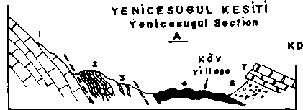

KD
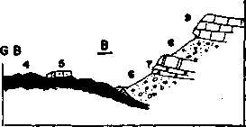

Şekil 11. Darende yöresinde Yenicesu kesitleri. 1— Kretase kireçtaşı, 2- Pelajik kireçtaşı, 3— Halobiyalı kireçtaşı, 4- Ofiyolit, 5- Me- astrihtiyen kireçtaşı (Rudistli), 6— Konglomera Maestrihtiyen, 7— Maestrihtiyen kireçtaşı, 8— Konglomera Eosen, 9— Eosen kireçtaşı.
Figure 11. Yenicesu section near Darende. 1— Cretaceaus neritic limestones, 2— Pelagic limestones, 3— Triassic Halobia limestones, 4— Ophiolites, 5— Maestrichtien conglomeratic limestones with rudists, 6— Maestrichtien conglomerate, 7— Maestrichtien limestone, 8— Eocene conglomerate, 9— Eocene limestone.
tarihçesi olan Pontid ülkesi yer almaktadır. Burada Toridler ve Pontitler daha önce çeşitli yazarların da değindiği gibi Anadolu'nun orta kısımlarındaki metamorfik masifleri (Menderes— Kırşehir) araya girmeden doğrudan birbirine yaklaşmışlardır.
Masif hemen her tarafından ofiyolitlerle çevrilmiştir. Yersel olarak güneybatı kanadında Keban Metamorfik masifine ait Permiyen yaşta metamorfik kireçtaşları ile dokunaklıdır. Masifin Kuzey kanadında Bergougnan (1975) kireç taşlarının sistematik olarak ofiyolitlerin altına daldığını belirlemektedir. Biz güney yamaçta da simetrik bir konum gördük; kireçtaşlarının özellikle Ovacık Ovası boyunca ofiyolitlerin altına daldığı çok açık bir biçimde görülmektedir. Şu halde Munzur dağı kireçtaşları, kendilerini hemen hemen uyumlu olarak örten ofiyolitler altında antiklinal şeklinde gözükmektedir.
Kemaliye güneyinde, Fırat'ın düzlüğe çıkışında Keban metamorfik masifinin metamorfik kireçtaşları Munzur dağı kireçtaşlarıyla doğrudan dokanakta bulunmaktadır; batı yakada konum karışıktır. Burada metamorfitler, radyolaritli ve ofi- yolitli bir melanj ve Munzur kireçtaşları birkaç kez katedilmek- tedirler. Doğu yakada ise bu kireçtaşları güneye doğru metamorfik kayaların altına dike yakın açıyla dalmaktadır; burada dokanakta ofiyolit yoktur, ancak 1/500.000 ölçekli jeoloji haritasında daha doğuda kireçtaşları üzerinde yeralanlarla bağlanabilmektedir. Metamorfik kayalarla ofiyolitler arasında daha değişik çeşitli ilişkilerin gözlenebileceğine de burada değinmek gerekir, bu ofiyolitler Divriği ve Keban bölgesinde metamorfitler üzerinde de yer alabilmektedirler.
Kemaliye'nin kuzeyinde Fırat vadisini uzaktan izleyen yol Munzur antiklinaii üzerine çıkmaktadır. Burada ofiyolitlerin, Albo—Apsiyen fosilleri içeren kireçtaşları üzerinde yeraldığı bir- kez daha görülebilmiştir. Daha ötede masifin kuzeyindeki, Bergougnan (1975) tarafından tanımlanmış olan alçak bölgeye girilmektedir.
Munzur dağının kireçtaşları üzerinde bazı küçük Eosen yüzeylemeleri vardır. Oysa eteklerinde bu Eosen metamorfitler ve serpantinler üzerinde uyumsuz olarak yeralmaktadır. Nebert (1959) Eosen'in Mesozoyik komprehansif serisine ait olduğunu düşünmekteydi; ancak daha sonra Kurtman (1957) bunun tersine bir Laramiyen fazının varlığını belirtmiştir. Bergougnan (1975) masifin kuzey kanadı üzerinde otontonun ve napların, transgressif Eosen altında kaldığını belirtmektedir. Oligo— Miyosen ise tüm birimlerin üzerinde açık olarak transgressiftir.
Şu halde Munzur dağında Toros Kireçtaşı ekseninin diğer yüzeylemelerinde olduğu gibi aynı malzeme ve yapısal durum izlenebilmektedir. Bu durum Munzur dağlarının, metamorfik kayalar ve ofiyolitli naplar altında, Arap Çevresi malzemesinin bir penceresini oluşturduğu yargısına varmaya olanak tanımaktadır.
Naplarm yerleşme yaşı, bu masifin Arap Ofiyolitli Yayının gerisinde bulunmasını gerektirir. Tam bir Laremiyen fazından çok Darende ve ofiyolitli Yay ile karşılaştırma sonucu Maetrihtiyen içi bir faz gerekmektedir.
Sonuç olarak Toros'ların Kireçtaşı Ekseninin tümü boyunca Arap platformununkilere benzer serilerin yeniden ortaya çıktığı görülmektedir. Bu seriler Türk Kenar Kıvrımları boyunca aynı Arap platformu üzerine diğer bölgelerde de çıkmış olan metamorfik kayalar, ofiyolitli ve radyolitli naplar için bir tektonik taban görevi görmektedir. Pencerelerin varlığı sonucunu çıkarabilmek için doğu Toros'larda tektonik olarak örtülmenin, Ofiyolitli Yay Naplarının yerleşme yaşı ile bağdaştığını göstermek gerekir ki bu koşul yerine gelmiştir.
Şu halde Torosların kireçtaşı ekseni Arap—Afrika çevresinde Arap platformuna ait pencereler dizisi olarak kabul edilebilir. Yay naplarının cephesi ile kuzeyde Aladağ ve Munzur dağlarındaki pencereler arasındaki anormal olarak örtülü kısım 200 km kadar genişliktedir. Hatta bu uzaklık Pliyosen sırasında Bitlis şariyajı ve Türk Kenar Kıvrımları boyunca 100 km dolayında olduğu düşünülen tektonik yaklaşmadan da sonra gözüken uzaklıktır.
Kireçtaşı masiflerinin pencereler şeklinde görülen genel konumu bunların çeşitli birimlerinin bazen birbiri üstünde naplar şeklinde, örneğin Batı Toroslar'da Psidiyen kolunda olduğu gibi, yığılmasını engellemez. Kireçtaşları radyolarit ofiyolit ve metamorfik kayalardan oluşan aliokton örtülerin tümüne göre pencere rolü oynamaktadır. Alloktonların tümünün kökleri Toroslar'ın Kireçtaşı Eksenine göre daha kuzeyde bulunmuş olmalıdır. Bu çeşitli allokton birimlerin birbirlerine göre ilksel konumları pek açık değildir. Ancak Batı Toroslar'da
• çalışmalar nisbi otoktonun kireçtaşlarıyla radyolaritli seri-lerin arasında geçişli bulunduğunu göstermektedir ki bu da radyolaritli serilerin diğer allokton birimlerine göre daha yakın olduğunu gösterir.
Toroslar'ın Kireçtaşı Eksenini pencereler dizisi şeklinde yorumlamak Toroslar'la ilgili bilinen verileri tümüyle doyurucu olarak birleştirmeğe olanak vermektedir. Bu yolla Ege Denizi'n- den Doğu Türkiye'ye kadar bu kuşağın yapısıyla ilgili genel bir görüş elde edilmektedir. Bunu söylerken aslında harita üzerinde yüzeylemelerin çok karmaşık bir görünümde olduğu göze çarpar; bu gürünüş pencerelerin varlığından ileri gelmektedir. Ofiyolitleri kireçtaşı otokton üzerine ilk kez yerleştiren tektoniğin yaşı olan Kretase sonu Anadolu'da da Dinaridler'de ve ofiyolitli Yayda olduğu gibi ofiyolitlerin durumunu ve yaşı doğru olarak izelenebilmiş ancak yanlışlık bunların yerleşme şekli üzerinde yapılmıştır. Yerleşme düşünüldüğü gibi, intrüz- yonla değil şariyajla olmuştur.
Toroslar'ın bir ucundan diğer ucuna bu pencerelerin oluşum yaşının aynı olmaması ilginç bir olay oluşturmaktadır. Bolkar dağının doğusunda ve Kıbrıs'ta anormal bir örtü yaşı Senoniyen fazına karşılık gelmektedir. Bu durum ofiyolitli Yaydaki yerleşme ve Kıbrıs'taki tektonizma yaşı için bilinenlerle bağdaşmaktadır. Diğer yandan bunun tersine Batı Toroslar'da Senoniyen tektoniği şariyajlarla iyi bilinmesine karşın Kireçtaşı Ekseni'nin Psidiyen kolundaki pencere yapısı Eo—Oligosen fazında olmuştur. Ancak birkez daha vurgulamak gerekir ki Beydağ masifinin güneyi ve batısı ancak Miyosen fazında naplarla örtülmüştür; dolayısıyla Senoniyen'de naplarla örtülmemiş bir ön ülke parçasıdır. Toroslar boyunca görülen bu tektonik faz değişimi, Senoniyen'in önemli tektonik faz olduğu Zagridler, Eo—Oligosen fazının önemli olduğu Hellenidler arasındaki ilişkiyi anlamamız açısından önemlidir.
SONUÇLAR VE TARTIŞMALAR
Ofiyolitli yaydan söz edilirken Kıbrıs'taki ofiyolitli ve radyolaritli malzemenin de benzer olduğu ve Senoniyen fazından tektonize olduğu belirtilmiştir. Ancak Arap platformunda olduğu gibi Kıbrıs'ta bu malzemenin genel alloktonluğu üzerinde fikir yürütülememektedir. Çünkü bu adada platformun yüzeylemeleri bilinmemektedir.
Tüm Toroslar boyunca Kireçtaşı Ekseni'nin özellikle Kıbrıs'ın gerisinde, örneğin Arslanköy bölgesinde olduğu gibi, bir pencereler dizisi olduğunun ortaya çıkarılması Kıbrıs'taki alloktonluk sorunu için değişik veriler sağlamaktadır. Kıbrıs'ın ofiyolitleri ve radyolaritleri gerisinde Arap platformuna ait pencereler bulunmadığından bu ofiyolit ve radyolaritlerin büyük ölçüde sariye olduklarını gösterir. Bunların kökleri ofiyolitli Yaydakiler gibi Toroslar'ın Kireçtaşı Ekseni'nin kuzeyinde olmalıdır. Bu durumda ofiyolitli Yay Kıbrıs'takilerin doğu devamını Antalya'dakiler ise batı devamını oluştururlar. Girne silsilesinin Mesozoyik istifleri ofiyolitli ve radyolaritli naplara göre Kıbrıs'ın biricik otoktonu olmalıdırlar.
Bu şekilde Toroslar için elde ettiğimiz yapısal yorum Dinaro— Helenidler ve Zagridler'in düzeninin ana çizgileriyle uyuşmakta ve dolayısıyla genel bir sentez yolunu açmaktadır: 5000 km kadar uzunlukta olan bu saha boyunca görülen ofiyolitli, radyolaritli ve metamorfik malzemenin Arap—Afrika kıtasının kenarını oluşturan ve başlıca kireçtaşı sedimantasyonu gösteren geniş bir platformun kuzey ya da kuzeydoğusundan kaynaklanmış olduğu görülmektedir (Şekil 12).
Zagridlerde platform ofiyolitli yayın altına dalar görülmektedir. Ancak şariyajın cephesinin ardında 100 km kadar olan uzaklıklarda çok sayıda pencerede (Amanos, Hazro, Neyriz, Umman) yeniden ortaya çıkmaktadır. Toroslar ise Kireçtaşı Ekseni ile temsil edilmektedir; bu Kireçtaşı Ekseni yukarıda belirtilenlere benzer şekilde pencereler dizisi halinde ancak onlardan daha içeride yer almaktadır. Halenidlerde ise karşılıkları Batı Toroslar'da bulunan (Burnn ve diğerleri, 1976) Apuliyen, İyoeyen ve Gavrovo zonları ile temsil edilmektedirler.
Bu platformun kuzeyinde uzun bir radyolaritik çukurluk vardır. Yunanistan'da Pinde, Türkiye'de Toroslar ve Türk Kenar Kıvrımlarının radyolaritleri Kıbrıs Radyolaritleri, Ofiyolitli Yay topluluğu, İran'da Pichakum ve Umman'da Hawasina radyolaritleri bu çukurluğu temsil etmektedirler. Bu çukurluğun stratigrafik özellikleri şöyle özetlenebilir:
— Halobialı kireçtaşı, bitkili kumtaşı yastık lavlar ve radyolaritler tipinde ya da mercanlı kireçtaşı bloklu marn tipinde Üst Triyas; bu iki tipin aynı havzaya ait oldukları özellikle Antalya bölgesinde açıkça bellidir (Dumont ve diğerleri, 1972).
— Radyolaritli Jurasik—Kretase; neritik kökenli malzemenin mikrobreşlerini de kapsar. Bu mikrobreş çukurluğun kıyısından içlerine doğru yanal bir yönde tane boylaması gösterir ve yukarı doğru mikrobreş azalır ve en üst kısımlarda saf radyolaritler çökelmiştir.
— Üst Kretasede tektonik olayların etkisi ile bu çukurluk homojenliğini yitirir. Umman'dan Batı Toroslar'a kadar radyolaritleri Senoniyen Tektoniği etkilemiştir. Ancak Pinde etkilememiştir.
Çukurluğun daha ötesinde ofiyolitler ve ofiyolitlerin iki değişik zondan (Sırasıyla Pinde zonu ve Vardar zonu) köken- lendikleri söylenmektedir. Bu iki zon Palegoniyen, Othrys ve Parnasse iç zonlarıyla temsil edilen bir platformla birbirinden ayrılmaktadır. Ayrıca bu zonun Türkiye'de varlığı bilinmemektedir. Zagridler'de Kermanşah'ta Bisitoun kireçtaşlarıyla temsil ediliyor olabilir ve Umman'da e kso tik kireç taşları buna karşılık gelebilir (Ricou, 1975). Eğer böyle bir paleocoğrafya düzeni doğrulanmamış ise radyolaritlerin ve ofiyolitlerin iki değişik havzayı gösterdiklerini kabullenmek gerekir; ofiyolitler bir okyanus kabuğunu temsil edebilir. Radyolaritlerin neyi gösterdiği ise günümüzde örneğini bulamadığımız için anlaşılamamaktadır.
Kıtasal ve okyanusal kütleleri gözönüne aldığımızda ofiyolitlerin Kireçtaşı Ekseninin kuzeyinden kökenlenmesi daha önce Dewey ve diğerleri (1975) tarafından ileri sürülmüş ve Me- sozoik sırasında okyanusal ortamları Akdeniz'e ve Karadeniz'e yerleştirilen, fakat Anadolu'nun içine koymayan şema ile uyuşmaktadır. Arap—Afrika kıtasının en azından Kireçtaşı Ekseni'ne kadar kuzeye uzandığını gösterdik. Diğer taraftan Bergognan (1975) ve Fourquin (1975) Avrazya kıtasının güneye Pontid- lere kadar uzanmakta olduğunu göstermişlerdir. Ofiyolitlerin geldiği Tetis okyanusu bu ikisinin arasında yani Pontitlerle Toroslar arasında, Anadolu'nun içinde yeralmaktaydı. Bu durum Helenidler'deki ve Zagroşiardaki durumla uyuşmaktadır (Şekil 12). Okyanusun iki kıyısı Mesozoyik sırasında bakışımsız bir tarihçeye sahip olmalıdırlar: güney kıyı aktif değildir, tektonik etkinlik Helenidler'de Üst Jürasik'te, Toroslar'da ve Zagridler'de Üst Kretase'de bir ofiyolit üzerlemesinden sonra başlamıştır; burada üzerleme bütün kuşak boyunca oldukça gelişmiş bir şekilde vardır, yüzlerce km enine boyutlar kazanmıştır. Kuzey kıyı tersine aktif bir rol oynar, Mesozoyik tarihçesi de Üst Triyas'tan itibaren tektonik fazları, volkanizma ve metamorfizması etken olmuştur; tüm bu olayların burada hemen hemen süreklilik gösteren bir yitme rejimini gösterdiği düşünülebilir.
Afrika platformunun tarihçesinin radyolarit ve ofiyolit çukurlukları dışındaki çok ilginç özelliklerinden birisi de tektonik gelişmenin yanal değişim göstermesidir. Aynı paleocoğ- rafik şemadan giderek denilebilir ki, bazan Senoniyen sonunda bazan da Eosen'de radyolarit ve ofiyolitler platform üzerinde ilerlemiştir. Bu olaylar önceden varolan paleocoğrafyadan tektoniğin bağımsızlığını gösterir. Bu, sistemin batı uzantısında Dinaridler'in ötesinde tamamıyla değişik bir tektonik tarihçeye sahip olsa bile aynı radyolaritli ve ofiyolitli kütleyi tanıyabilmek için bir ipucu olarak kullanılabilir.
Bu analizin bize gözleme olanağı verdiği diğer ilginç bir olay da, bir kıtasal levhanın parçalanması olayıdır. Gerçekten de kıtasal kabuğa sahip Arap levhası Senoniyen tektoniği sırasında bile Kireçtaşı Ekseninin kuzeyine kadar uzanmaktaydı. Bunun tersine Tersiyer sırasında bu levha, kuzey bölümünden ayrılmış olarak bulunmakta, Anadolu bloku ve Yeni Arap levhası olmak üzere iki yeni kıtasal levha arasında yeni bir çukurluk gelişmekte ve böylece Arap levhası azçok bugünkü boyutlarına indirgenmiş bulunmaktaydı. Dolayısıyla Avrazya ve Arap—Afrika levhalarının karşı karşıya geldikleri bölge boyunca hareketlilik yalnızca bu levhaların Okyanusal bölümleriyle sınırlı kalmamaktaydı.
Bu levhaların kıtasal bölümleri de sürekli olarak durayh parçalar halinde olmayıp parçalanıp yeniden düzenlenerek yeni bir şema oluşturabilmekteydiler. Bu sonuç Alpin hareketler sırasındaki levha sınırlarının ana elemanlarının ortaya çıkartılabileceğini benimsemenin herhangi bir sonuca götürmeyen bir iş olduğunu gösterir. Bu yaygın orojenik kuşağın tarihçesi, birbirini 'izleyen tektonik gelişmeler ile yeni yeni düzenler kazanmış olmalıdır.
Yazının ilk geliş tarihi: 11.5.1978
Yazının düzeltmeden geliş tarihi: 7.5.1980 Yayına verildiği tarih: 10.1.1981
DEĞİNİLEN BELGELER
Akkuş, M, 1971, Geologicand stratigraphic investigation of the Daren- de—Balaban basin (Malatya, ESE Turkey), M.T.A. Derg., 76, 1-54
Altınlı E., 1966, Geology of Eastren arid Southern Anatolia: M.T.A. Derg. no: 66, 35-76
Argyriadis, I., 1974 a, Le Paleozoique superieur du massif d’AIanya
(Turquie meridionale). Description, correlations et position structural: Bull. Soc. Geol France, 7 XVI no 2, 112-115.
Argyriadis, I., 1974 b, Mesogee perminne, chaine hercynienne et cassure tethysienne: Bull. Soc. Geol. France, 7, XVII, 56-67
Aykulu, A., and Evans, A.M., 1974, Structures in the Iranides of southeastern Turkey: Geol. Rundschau, 63, 1, 292-304.
Belov, A. A., 1973, Paleozoic tectonics of the western and central Taurus (Turkey): Geotectonics no 1, 31-38.
Bergougnan, H., 1975, Relations entre les edifices taurique et pontique dans le Nord-Est de I 'Anatolie: Bull. Soc. Geol. France (7) XVn, 1045-1057.
Biju-Duval B., Courrier, P. et' Letouzey J., 1974, Interpretation de la structure de Misis et son extension en Mediterrannee orientate: 2o
Reunion Annuelle des Sciences de la Tere, Nancy 1974, s.48
^«
Bizon, G., Bizon, J. J. et Ricou, L. E., 1972, Etude stratigraphique et paleageographique des formations. Tertiaires de La region de Neyriz (Farsinterne, Zagros İrinien): Rev. Inst. Fr. Petrole, XXVn, no 3, 369-405.
Blumenthal, M., 1951, Recherches geologiques dans le Taurus occidental dans I¹ arriere pays d' Alanya: M.T.A. yayını seri A, no 5, 134s.
Blumenthal, M., 1952, Das Taurische Hochgebirge des Aladağ: Ver offen. Inst. lagerst. Turkei, sen. D, no 6.
Blumenthal, M., 1960—1963, Le systeme structural du Taurus sud- anatolien: In Livre alia Memoire du profisseur P. Fallot, t. II, 611-662. Mem. h. s. soc. Geol. France, Paris.
Brand, J. 1970, .Les formations du Zagros dans la ' region de Kermanshah (Iran) et leurs rapports structuraux: C.R. Acad Sc. Paris, 271, 1241-1244.
Braud, J. ve Ricou L. E., 1971, L'accident du Zagros ou Main Thrust, un charriage et un coulissment: C.R. Acad. Sc. Paris t. 272, 203-206.
Braud, J. ve Ricou, L. E., 1975, elements de contiuite entre le Zagros et la Turquie de Sud—Est: Bull. soc. Geol. France, (7) XVII, no 6,1015-1023.
Brunn, J. H., Graciansky, P.c., Gutnic, M., jutean, T., Lefeure, R, Marcoux, 'ö., Monod, O. et Poisson, A. (1970), Structures majeures et correlations stratigraphiques dans les Taurides occidentales: Bull. Soc. geol. France, (7) XII, 515,556.
Brunn, J. H., Dumont, J. F., Graciansky P.C. deGGutnic, M., Juteau, ^{T}- Marcoux, J., Monod, et Poisson, A., 1971, Outline of the Geolgy of The Westren Taurids. In: Geology and History of Turkey, A.S. Campbell ed. P.E.S.L. Tripoli, 225-255.
Brunn, J. H., Argyriadis, I, Ricou, L.E, Poisson, A., Marcoux, J. et Graciansky, Pc, 1976, Elements majeurs de liaison' entre Taurides et hellenides. Bull. 'Soc. Geol. France, (7), XVII, no 2, 481-497.
Colin, H: J., 1962, Geologische Untersuchungen im Raume Fethiye— Antalya Kaş-Finike (Sw Anatolien): M.T.A., Derg. no 59, 19.
Dean, W. T. ve Monod O., 1970, Lower Paliozoic stratigraphy arı faunas of the Taurus mountains near Beyşehir, Turkey: Bull, British Museum, Geology., 19, 411-426.
Dewey, J. F., Pitmann, W.C., Ryan, B.F. ve Bonmn, J., 1975, Plate tectonics and the evolution or the alpine system: Geol Soc. Amer. Bull. 84, 3137-3180.
Dubertret, L., 1955, Geolegie des roches vertes du Nord-Ouest de la Syrie et du Hatayj Notes et Meories Moyen Orient, t. 6, 3-179.
Dumont, J.F., Gutnie, M., Marcoux, J., Monod, c, Poisson, A., '1972, Le Trias des Taurides occidentales (Turquie). Definition du bassin pamphylien: un nouveau domaine a ophiolites a marge externe de la chaine Taurique: Z. Dtsch. ■ Geol. Ges. 123, 385409.
_{Flüge}ı, H., 1964, Die Entwicklung des vorderasiatischen Palaozoicums: Geotekt. Forsch., 18, 1—68.
Fourquin, C, 1975, L'Anatolie .du Nord—Ouest, marge meridionale du continent Europeen, histoire paleogeographique, tectonique _{et} magmatique durant le Secondaire et le Tertiaire: Bull. Soc.
Geol. France, XVII, 1058-1070.
_{Frec}h> _{F}#> ₁₉₁₆> Geologie Kleinasiens im Bereich Des Bağdat Bahn: Z. Dstch. Geol. Ges., 68, 1-325.
. .. A.C.M., Hugnes Clarke, W.M., Stuart- Hoody,
M., Pilaar H.F.W., and Reinhard, MJB., 1973, late Cretaceous nappes in Oman and Their geologic evolution. Amer. Ass.
Petr.Geol.Voi# 57, no 1: s. 5-27.
Graciansky, P. Ch. de, 1972, Recherches geologiques dans le Taurus Iycien: These, Üniversite Paris XI Orsay,' Ser. A, 896.
Griffits, W.R., Albers, J.P. ve Oner, O., 1972, Massive sulfide Copper Deposite of the Ergani—Maden area, Southeastren Turkey. Econ. Geol. vol. 67. no 6, s. 701-716.
Gutnic, M., Kelter D. ve Monod O., 1968, Decoverte de nappes de charriage dans le Nord du Taurus Occidental (Turquie meridionale): Ç.R. Acad. Sc. Paris, D. 266,988-991.
Gutnic, M. ve Monod O., 1970, Une serie mesozoique condendee dans les nappes du Taurus Occidental: la serie de Boyalı Tepe: C.R. Somm.Soc.Geol. France, 5, 166-167.
Hail, R. ve Mason, R., 1972, A tectonic melange from the Eastern Taurus Mountanis: Geol. Soc. London, 128, 395-397.
Juteau T., 1974, Les ophiolites des nappes d' Antalya (Taurides occidentals, Turquie): These, Üniversite Nancy I, Sciences de la Terre, 32,692 s
Kunding, 1956, The position in time and space of the ophiolites with relation to orogenic metamorphism: Geol. Min. jb., 18 106— 114.
Kurtman, F., 1967, Geologie des Munzur Dağ Gebiiges: Geol. Ruhdsch., 56, 791-794.
Lahner, L., 1972, Geologische l&iterschungen an der Ostflanke des mittleren Amonos (SETurkei): Geotekt. Forsch., 42,
Lapierre, H., 1970—1975, les formations sedimentaires et eruptives des nappes de Mammonia et leurs relations avec le massif du Troodos (Chypre): These Üniversite Nancy I. Mem. Soc. Geol. France, no 123-132 s.
Lapierre, H. ve Parrot, J. F., 1972, Identite Geologique des Regions de Paphos (Chypre) et du Baer-Bassit (Syrie): C.R. Acad. Sc. Paris, 274, 1999-2002.
Lefevre, R., 1967, Un nouvele element de la geologie du Taurus Lycien; les nappes d'Antalya (Turquie): C.R. Acad. Sc. Paris, 265, 1365.
Marcoux, J. ve Poisson, A., 1972, Une Nouvelle unite structural mq'eure dans les nappes d'Antalya: la nappe inferieure et ses series radiolaritiques mesozoiques (Taurides occidentales, Turquie): C.R. Acad. Sc. Paris, 275, 655-658.
Metz. K., 1956, Ein Beitrag zur Kenntnis des Gebirgsbaues von Aladağ Und Karanfil Dai und ihres Westrandes (Kilikischer Taurus): M.TA. Bull. 48,68-78.
Monod, O., 1967, Presence d'une faune Ordovicienne dans les schistes de Seydişehir ala base des calcaires du Taurus occidental. Bull. M.TA 69, s. 79-89.
Monod, O., 1974, Le domiino d' Antalya, Temoin de la Fracturation de la plate—forme airicane au cours du Trias: Bull. Soc. Geol. France, (7) XVI, 2,116-127.
Monod, O., 1977, Rechrerches geologiques le Taurus occidentel au Sud de Beyşehir (Turquie):These, Üniversite Paris XI Orsay
Nebert, K, 1959. Daten zur Geologie des Munzur a gebietes: M.TA

Bull. 52, s. 34-44.
Özgül, N., 1976, Toroslar'ın bazı temel jeoloji özellikleri: Türkiye jeoloji

Kurumu Bült., 19/1,65-78.
zgül, N., Metin, S. And Dean W.T., 1972, Lower Paleozoic stratigraphy ans faunas of the Eastren Taurus mountains in the Tufanbeyli region, southern Turkey: M.T.A. Bull., 79, 9-16.
özgül, N. ad Aipat E., 1973, Structural units of the Taurus orogenic
belt and their continualion in neighbouring regions: 23° Con- gresCiens, Athenes. Bull. Soc. geol. Grece, t. x, 1, 156-164. özgül, N., Metin, s., Göğer, E., Bingöl, 1., Baydar, O.Ş ve Erdoğan, B., 1973, Tufanbeyü dolayının Kambryien - Tersiyen kayaları: Türkiye. Jeol. Kur. Bul., 1, 82-100.
Parrot, J.F., 1974, Le Secteur de Tamina (Tourmanli): etude DD d'une sequence volcano—sedimantaire de la region ophiolitique de Baer-Bassit (Nordouest de la Syrie): Ch. Orstom, Geol. VI (2), 127-146.
Parrot, J.F., 1974, L'assemblage ophiolitique du Bear—Bassit (nordouest de la Syrie); etude Petrographique et geochipique du complexe filonien, Des formations efusives du volcano—sedimantaire. Cah. Orstom, ser, Geol. VI (2) s. 97-126.
Radelli, L., 1971, Sur la tectonique de la chaine anatolienne de Bitlis
n Tectonque de rAfiique, Unes Sciences dela Terre, 6, 131-139
Ricou, L.E., 1968, Une coupe atravera les series a radiolarites des monts Pichakun (Zagros, Iran): Bull. soc. Geol. Fr. (7) XX, 478-485.
Ricou, L.E., 1971, Le Croissant Ophiolitique peri—Arabe. Une ceinture de nappes mises en place au Cretace superieur: Rev. Geol. Dyn. XIII, 327-350.
Ricou, L.E., 1973, Relations entre stades paleographiques et phases tectoniques sur Fexample des Zagrides: Bull. Soc. Geol. FR, (7) XV, 612-623.
Ricou, L.E., 1974, Evolution structurale des Zagrides, La region—clef de Neyriz (Zagros Iranien): These Univ. Orsay. Mem Soc. Geol. France N.S.LV, 125, 140.
Ricou , L.E., 1975, L' enracinement des ofhiolites et radiolarites du Croissant Ophiolitique peri—araba. Correlations avec les taurides et les Hellenides, Premier Symposium de Geodynamique de LAsie du Sud—Ouest, Theran, Service Gelogique de I¹ Iran.
Ricou, L.E., Argyriadis, I. et Lefevre, R. 1974, Proposition d'une origine interne pour les nappes d'Antalya et le massif d'Alanya (Taurides Occidentales: Bull. Soc. Geol. Fnance, (7) XVI, 107-111.
Ricou, L.E., Argyriadis, L. et Marcoux, Ö., 1975 LAxe Calcaire du Taurus, un aliğnement de fenetres arabo—afticaines sous les nappes a materiel radiolaritique, ophiolitique: Bull Soc. Geol. France, (7) XVII, 1024-1044.
Rigo de Righi, M., and Cortesini A., 1964, Gravity tectonics in foothills structure belt of Suoth—East Turkey: Amer. Ass. Petr. Geol., 48/12, 1011-1937.
Schmidt, G.C., 1964, A review of Permian and Mesozoic formations exposed near the Turkey—Iraq border at Harbol:M.T.A. Dergisi, 62,103-119
Tolun, N., 1951, Etude geologique du bassin nord—est de Diyarbakır: M.TA. dergisi, 41, 65-98.
Turner, W.M., 1968, A progress report on the geology of western Cyprus, including the Akamas peninsula: Univ. of Nev Mexico, Abuquir- que.
Whitechurch, H., Parrot, J.F., 1974, Les ecailles metamorphiques infraeri- dotitiques du Baer—Bassit (Nord-Ouest de la Syrie): Cah. Orstom, ser. Geol.VI, (2), 173-184.
Wolfart, R., 1967, Zur Entficklung der Palazooschen Tethys in Vordera- sien: Erdöl und Kohle, 20/3, 168-180.

